Back # 웹프로젝트 결과보고서

11조

20200933 김현호

20232317 임종원

20230843 나은주

**1. 프로젝트 개요**

# 1.1 기획 의도

최근 몇 년간 온라인 쇼핑몰의 이용이 급격히 증가하고 있습니다. 이는 소비자들의 구매 패턴 변화와 함께 온라인 쇼핑몰의 발전에도 기인하고 있습니다.

다음은 연도별 온라인 쇼핑 동향에 대한 자료를 한국 통계청 사이트를 통해 표(자료1)로 다운받은 것과 이 데이터를 막대그래프(자료2)로 다시 나타낸 자료입니다.

(자료1)

(단위: 백만원)

|  |  |  |  |  |  |  |  |  |
| --- | --- | --- | --- | --- | --- | --- | --- | --- |
| 상품군별 | 판매매체별 | 2017 | 2018 | 2019 | 2020 | 2021 | 2022 | 2023 |
| 패션용품 및 액세서리 | 계 | 2,028,424 | 2,336,848 | 2,571,959 | 2,743,555 | 3,319,785 | 3,799,828 | 3,878,538 |
| 인터넷쇼핑 | 749,522 | 778,891 | 795,317 | 735,376 | 786,088 | 814,614 | 876,117 |
| 모바일쇼핑 | 1,278,900 | 1,557,957 | 1,776,642 | 2,008,177 | 2,533,698 | 2,985,215 | 3,002,421 |

(자료2)

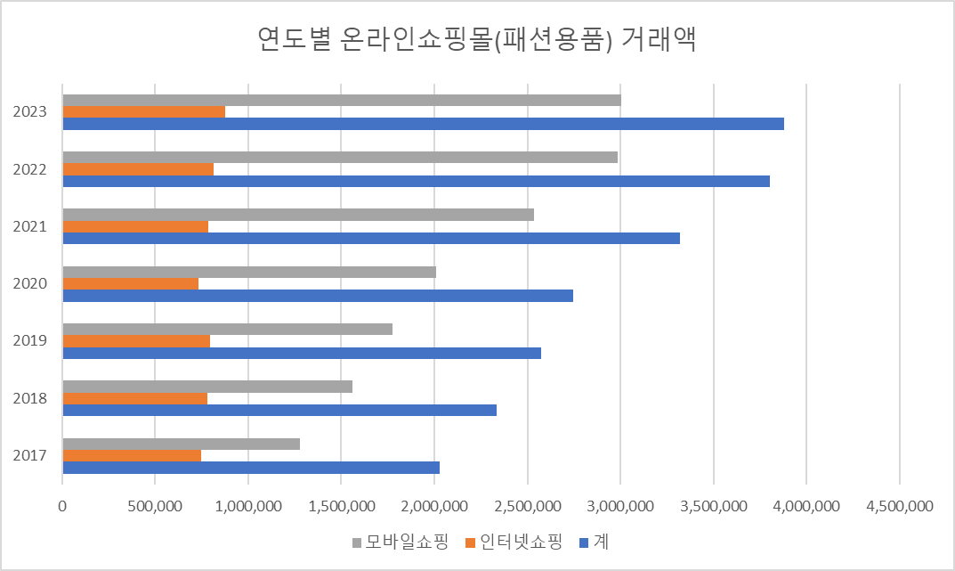

(자료1) 출처: <https://kosis.kr/search/search.do?query=%EC%98%A8%EB%9D%BC%EC%9D%B8%EC%87%BC%ED%95%91>

(KOSIS 국가 통계 포털)

한국 통계청의 자료에 따르면 2017년도부터 ~ 2023년도까지 온라인 쇼핑몰에서의 패션용품 총 거래액은 매년 꾸준히 증가하고 있습니다. 특히, 2017년도 거래액(2,028,424)과 대비하여 2023년도의 거래액(3,878,538)은 약 91.15%증가한 수치이며 거의 두배나 증가한 것을 알 수 있습니다.

이처럼, 오늘날 휴대폰, 아이패드, 노트북 등 디지털 기기의 보편화와 발전에 따라, 사람들의 온라인 쇼핑이 급증하고 있습니다. 이러한 변화에 발맞추어, 이용자 수가 많아진 온라인 쇼핑의 기능과 기술 또한 지속적으로 향상되고 있습니다. 이는 더 많은 사용자들이 온라인 쇼핑을 보다 편리하게 이용할 수 있도록 도와줍니다.

이번 프로젝트의 목표는 단순한 편리함을 넘어서, 다양하고 새로운 기술을 통해 사용자들에게 보다 더 혁신적인 서비스를 제공하는 것입니다. 이를 통해 사용자에게 합리적이고 편리한 온라인 쇼핑 경험을 제공하기 위해 필요한 서비스들을 구상하고 구현하는 것이 이번 Back # 프로젝트의 주요 목적입니다.

또한, 사용자 피드백을 반영하여 지속적으로 시스템을 개선하고, 사용자 만족도를 높이는 것을 목표로 합니다. 이러한 노력은 궁극적으로 온라인 쇼핑몰의 경쟁력을 강화하고, 더 많은 고객을 유치하는 데 있어 많은 기여를 할 것입니다.

# 1.1.1벤치 마킹

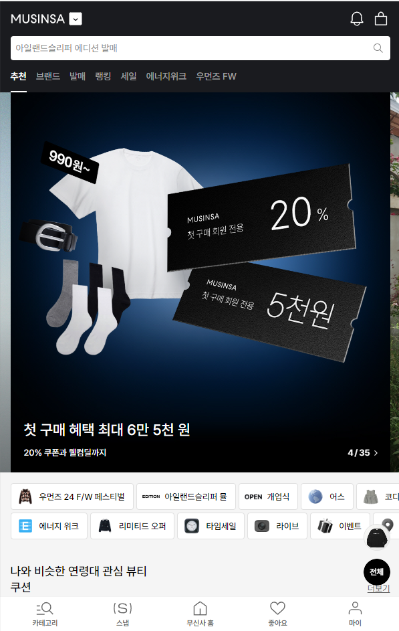

출처: <https://www.musinsa.com/main/musinsa/recommend> (무신사)

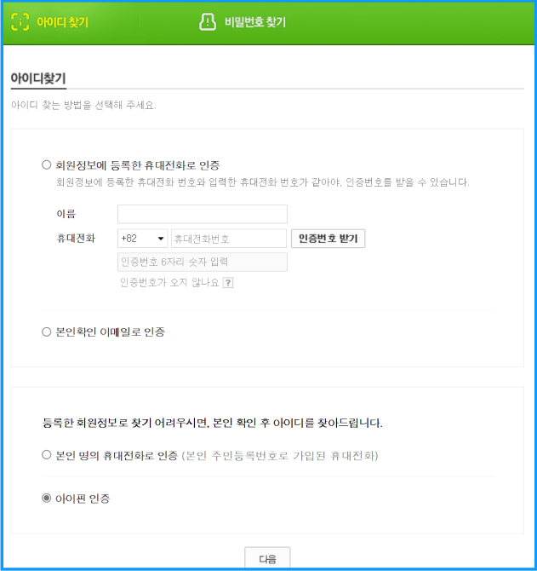

출처: <https://nid.naver.com/user2/help/idInquiry?m=viewInputUserInfo&token_help=ZPUCbDTzIpy4ZER2> (네이버 아이디 찾기)

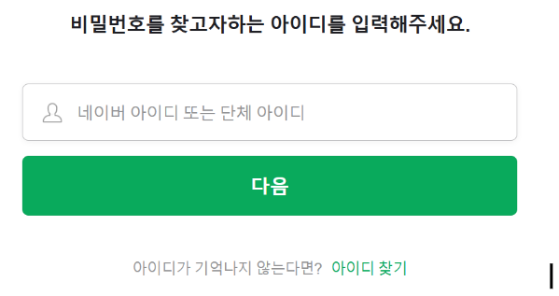

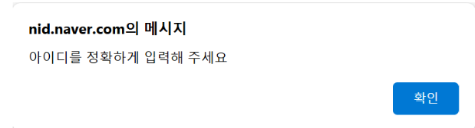

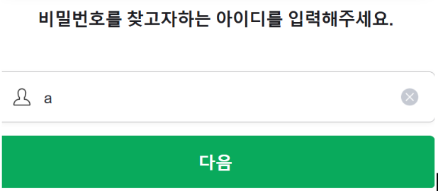

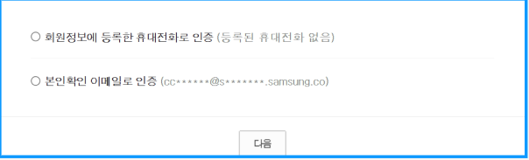

출처:<https://nid.naver.com/user2/help/pwInquiry?menu=pwinquiry>

(네이버 비밀번호 찾기)

# 1.1.2 Back #의 주요 타겟층

1. 젊은 소비자(10대~20대)

* 최근 빠르게 변화하는 유행 스타일을 알고 싶은 고객
* 현재 인기있고 유행인 상품들을 빠르게 찾아서 구매하고 싶은 고객

2. 직장인(20대~40대)

* 바쁜 일상 속에서 편리함을 추구하며 빠르고 간편한 서비스를 원하는 고객

3. 가족 단위 고객(20대~60대)

* 자녀를 둔 부모나, 주변 지인에게 실패하지 않는 선물을 하고 싶은 고객

# 1.1.3 Back #의 주요 기능들

유저 페이지 기능)

* kakao연동 로그인, 회원 가입, 아이디 찾기, 비밀번호 찾기
* 회원가입 시 보안문자 기능
* 오늘의 코디 -> 날씨 데이터를 가져와 그날 날씨에 따라 상품을 추천하는 기능
* 나만의 코디 -> 성별, 관심분야로 유저마다 어울리는 상품을 추천하는 기능
* 장바구니와 주문조회 기능
* 회원정보 수정, 탈퇴기능
* 채팅기능 -> 접속한 유저끼리 서로 소통할 수 있는 기능
* 신상기능 -> 최근에 등록된 상품들을 볼 수 있는 기능

관리자 페이지 기능)

* 상품 등록 기능
* 상품 수정, 삭제 기능
* 회원목록 보기, 회원 수정, 탈퇴기능
* 유저가 주문한 상품에 상태를 바꿀 수 있는 기능

# 1.1.4 주요 기능들에 대한 기대 효과

이번 프로젝트에서 구현하는 주요 기능들은 사용자 경험을 극대화하고, 쇼핑몰의 경쟁력을 향상시키는 데 기여할 것입니다. 구체적으로 기대되는 효과는 다음과 같습니다.

1. 사용자 편의성 증대: 간편한 로그인 및 회원가입 절차를 통해 사용자는 빠르게 쇼핑을 시작할 수 있으며, 직관적인 인터페이스로 제품 탐색이 용이해집니다.
2. 신속한 정보 제공: 인기 상품 노출 및 오늘의 코디 및 나만의 코디 기능을 통해 사용자에게 최신 트렌드와 추천 상품을 제공함으로써 쇼핑의 즐거움과 편리함을 더합니다.
3. 효율적인 관리 시스템: 관리자 페이지를 통해 상품 및 주문 관리가 용이해져, 운영 효율성을 높이고 고객 문의에 대한 신속한 대응이 가능합니다.
4. 고객 피드백 반영: 리뷰 관리 기능을 통해 사용자 피드백을 적극적으로 반영하여 서비스 품질을 지속적으로 개선하고, 고객 만족도를 높일 수 있습니다.
5. 데이터 기반 의사결정: 사용자 관심분야 데이터를 분석하여 마케팅 전략 및 상품 기획에 활용함으로써, 보다 효과적인 비즈니스 운영이 가능해집니다.

이러한 기대 효과를 통해 Back # 프로젝트는 사용자에게 더욱 더 혁신적이고 긍정적인 온라인 쇼핑 경험을 제공하며, 궁극적으로 쇼핑몰의 성장과 발전에 기여할 것입니다.

# 1.2 제작 기술

* 프론트엔드: HTML, CSS, JavaScript
* 백엔드: JSP & Servlet
* 데이터베이스: MySQL
* 기타: API, 보안 기술

# 1.3추진 단계

* 1~2주차: 프로젝트 기획 및 화면 설계

프로젝트의 목표와 범위를 설정하고, 사용자 요구사항을 분석합니다. 사용자의 요구사항에 따라 필요한 초기 화면 설계를 구상합니다.

* 3~4주차: 데이터베이스 구조 설계 및 프론트엔드 개발

데이터베이스의 구조를 설계하여 효율적인 데이터 저장 및 관리 방안을 마련합니다. 동시에 프론트엔드 개발을 시작하여 사용자 인터페이스와 관리자 인터페이스를 구현합니다.

* 5~6주차: 백엔드 개발 및 데이터베이스 연결

서버에서의 기능들을 구현하고, 데이터베이스와의 연결을 설정하여 데이터 처리 기능을 완성합니다. 이 단계에서는 API 설계 및 구현도 포함됩니다.

* 7주차: 프론트엔드와 백엔드 통합 및 기능 구현

프론트엔드와 백엔드를 통합하여 전체 시스템이 원활히 작동하도록 합니다. 기능 구현 및 사용자 인터페이스의 최종 조정을 진행합니다.

* 8주차: 테스트 및 버그 수정

시스템 전반에 걸쳐 테스트를 수행하여 기능의 정상작동과 오류를 확인합니다. 발견된 버그를 수정하고, 기능의 완성도를 높여 품질을 향상시킵니다.

* 9주차: 최종 프로젝트 마무리 및 추가 기능 개발

최종 점검을 통해 모든 기능이 정상적으로 작동하는지 확인하고, 필요시 추가 기능을 개발하여 프로젝트를 완성합니다.

* 10주차: 발표

**2. 프로젝트 구현**

# 2.1 기능 구조

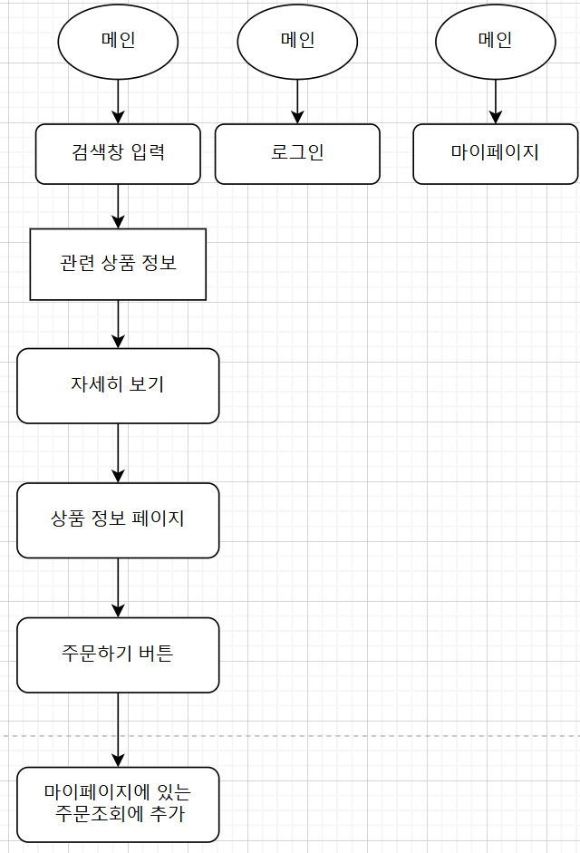

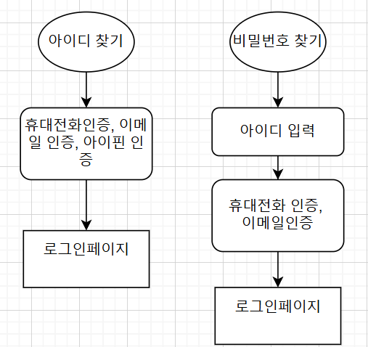

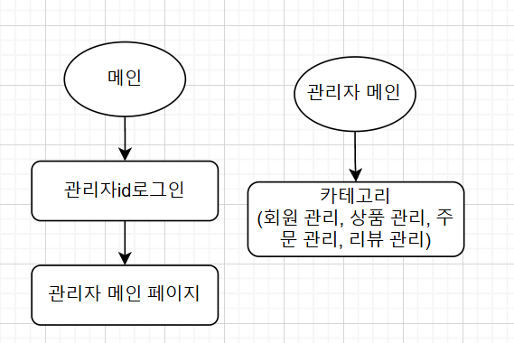

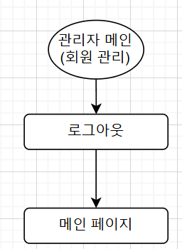

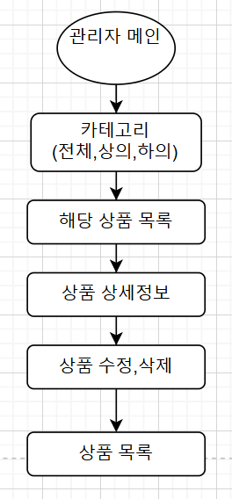

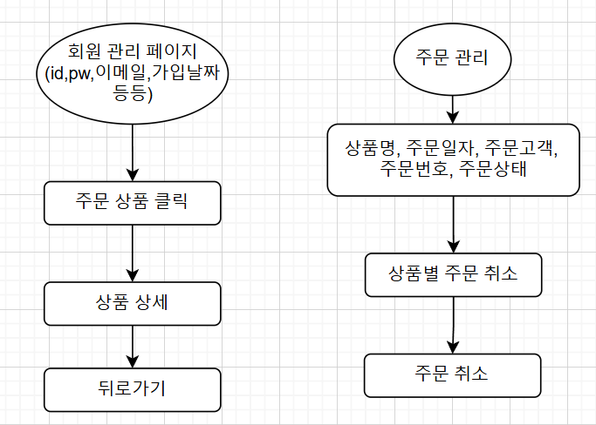

# 2.2 데이터베이스 구조

- DataBase: jspdb

- Table

member2, products, SHOP_CART, orders

|  |  |  |  |  |
| --- | --- | --- | --- | --- |
| 테이블명 | **member2** | Table 기술서 | 작성일 | 2024/10/13 |
| 작성자 | 11조 |
| 테이블 설명 | 회원가입한 유저 관리 | | | |

|  |  |  |  |  |  |  |
| --- | --- | --- | --- | --- | --- | --- |
| No | Attribute | Data Type | Null | Ky | Default | Description |
| 1 | id1 | int | N | PK |  |  |
| 2 | id2 | varchar(40) | N |  |  | 회원 id |
| 3 | pwd1 | varchar(40) | N |  |  | 회원 비밀번호 |
| 4 | alias | varchar(30) | N |  |  | 회원 별명 |
| 5 | address | varchar(50) | N |  |  | 회원 주소 |
| 6 | email | varchar(50) | N |  |  | 회원 이메일 |
| 7 | gender | varchar(30) | N |  |  | 회원 성별 |
| 8 | favorite | varchar(30) | N |  |  | 회원 관심분야 |
| 9 | inDate | datetime |  |  | current_  datestamp | 회원 회원가입한 시간 |

|  |  |  |  |  |
| --- | --- | --- | --- | --- |
| 테이블명 | **products** | Table 기술서 | 작성일 | 2024/10/13 |
| 작성자 | 11조 |
| 테이블 설명 | 등록한 상품 관리 | | | |

|  |  |  |  |  |  |  |
| --- | --- | --- | --- | --- | --- | --- |
| No | Attribute | Data Type | Null | Ky | Default | Description |
| 1 | id | int auto_increament | N | PK |  | 상품 id |
| 2 | product_category | enum('상의', '하의') | N |  |  | 상품 카테고리 |
| 3 | product_gender | ENUM('남자', '여자') | N |  |  | 상품 성별 |
| 4 | product_name | VARCHAR(255) | N |  |  | 상품 이름 |
| 5 | product_price | DECIMAL(10, 2) | N |  |  | 상품 가격 |
| 6 | product_stock | INT | N |  |  | 상품 남은 재고 |
| 7 | product_temperature | DECIMAL(4, 2) |  |  |  | 상품에 맞는 온도 |
| 8 | product_humidity | DECIMAL(4, 2) |  |  |  | 상품에 맞는 습도 |
| 9 | product_image | VARCHAR(255) |  |  |  | 상품 이미지 |
| 10 | product_description | text |  |  |  | 상품 설명 |

|  |  |  |  |  |
| --- | --- | --- | --- | --- |
| 테이블명 | **SHOP_CART** | Table 기술서 | 작성일 | 2024/10/13 |
| 작성자 | 11조 |
| 테이블 설명 | 유저가 상품을 넣을 장바구니 | | | |

|  |  |  |  |  |  |  |
| --- | --- | --- | --- | --- | --- | --- |
| No | Attribute | Data Type | Null | Ky | Default | Description |
| 1 | no | int | N | PK |  | 장바구니 항목 번호 |
| 2 | product_no | VARCHAR(30) | N |  |  | 상품번호 |
| 3 | product_name | VARCHAR(255) |  |  |  | 상품명 |
| 4 | product_price | DOUBLE |  |  |  | 상품가격 |
| 5 | quantity | INT |  |  |  | 수량 |
| 6 | product_image | VARCHAR(255) |  |  |  | 상품 이미지 URL |
| 7 | date | VARCHAR(50) |  |  |  | 날짜 |
| 8 | state | VARCHAR(50) |  |  |  | 상태 |
| 9 | user_id | VARCHAR(50) |  |  |  | 사용자ID |

|  |  |  |  |  |
| --- | --- | --- | --- | --- |
| 테이블명 | **orders** | Table 기술서 | 작성일 | 2024/10/13 |
| 작성자 | 11조 |
| 테이블 설명 | 유저가 주문한 주문상품 | | | |

|  |  |  |  |  |  |  |
| --- | --- | --- | --- | --- | --- | --- |
| No | Attribute | Data Type | Null | Ky | Default | Description |
| 1 | order_no | INT(50) | N | PK |  | 주문 항목 번호 |
| 2 | product_no | VARCHAR(50) | N |  |  | 상품번호 |
| 3 | product_name | VARCHAR(255) |  |  |  | 상품명 |
| 4 | product_price | DOUBLE |  |  |  | 상품가격 |
| 5 | quantity | INT |  |  |  | 수량 |
| 6 | product_image | VARCHAR(255) |  |  |  | 상품 이미지 URL |
| 7 | order_date | TIMESTAMP DEFAULT CURRENT_TIMESTAMP |  |  |  | 주문 날짜 |
| 8 | order_state | VARCHAR(50) |  |  | ‘주문접수’ | 주문 상태 |
| 9 | user_id | VARCHAR(50) |  |  |  | 사용자 ID |

# 2.1 화면설계

회원가입 화면

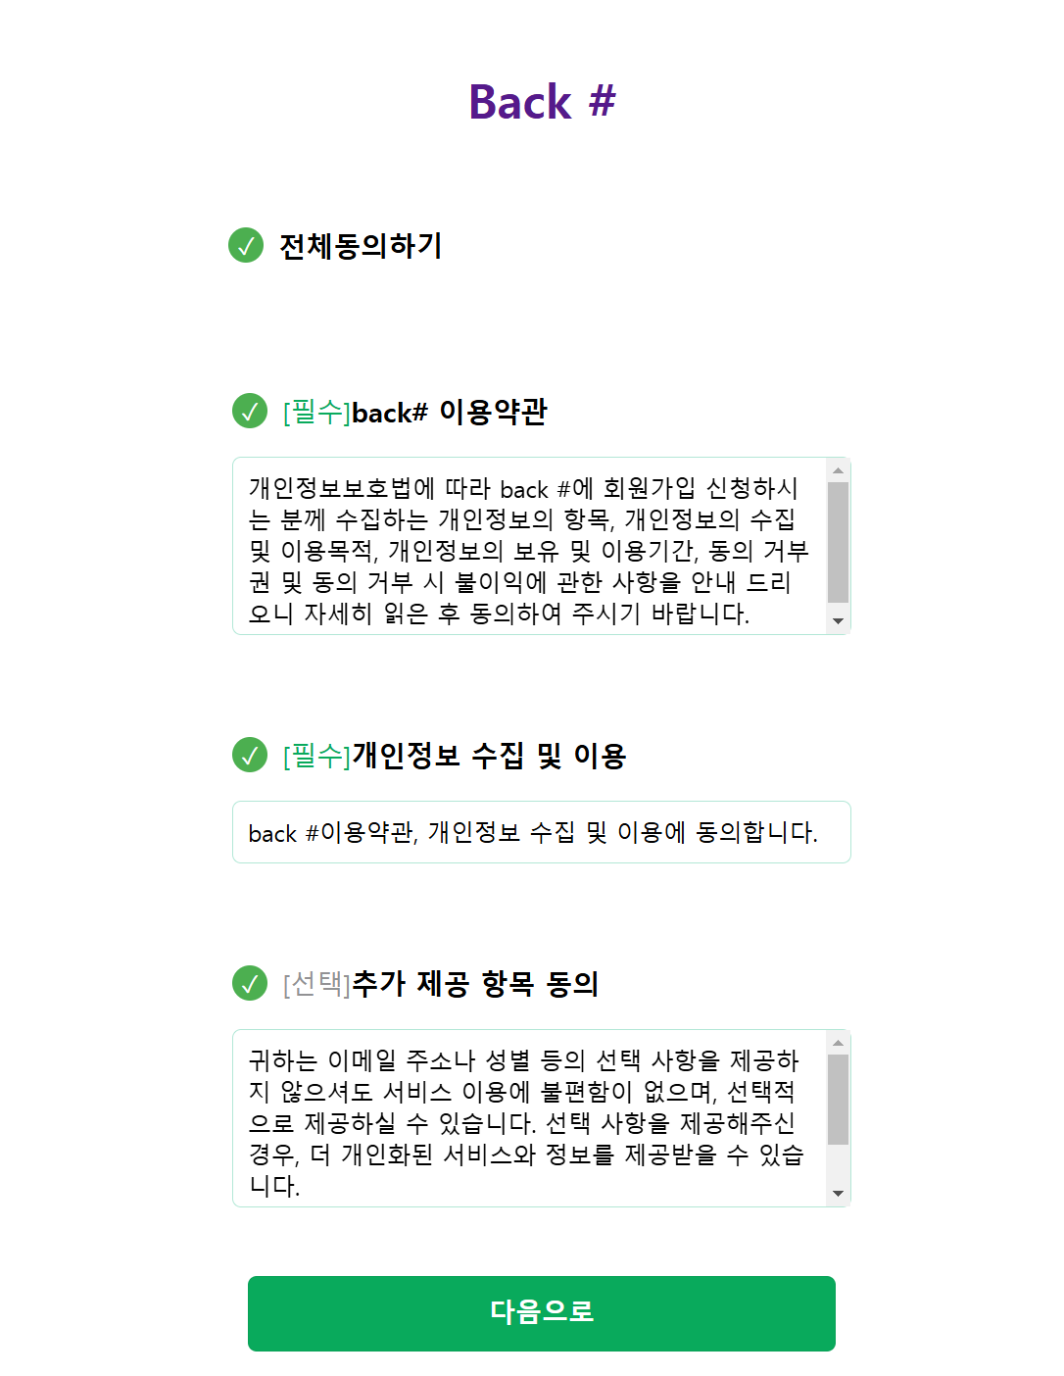

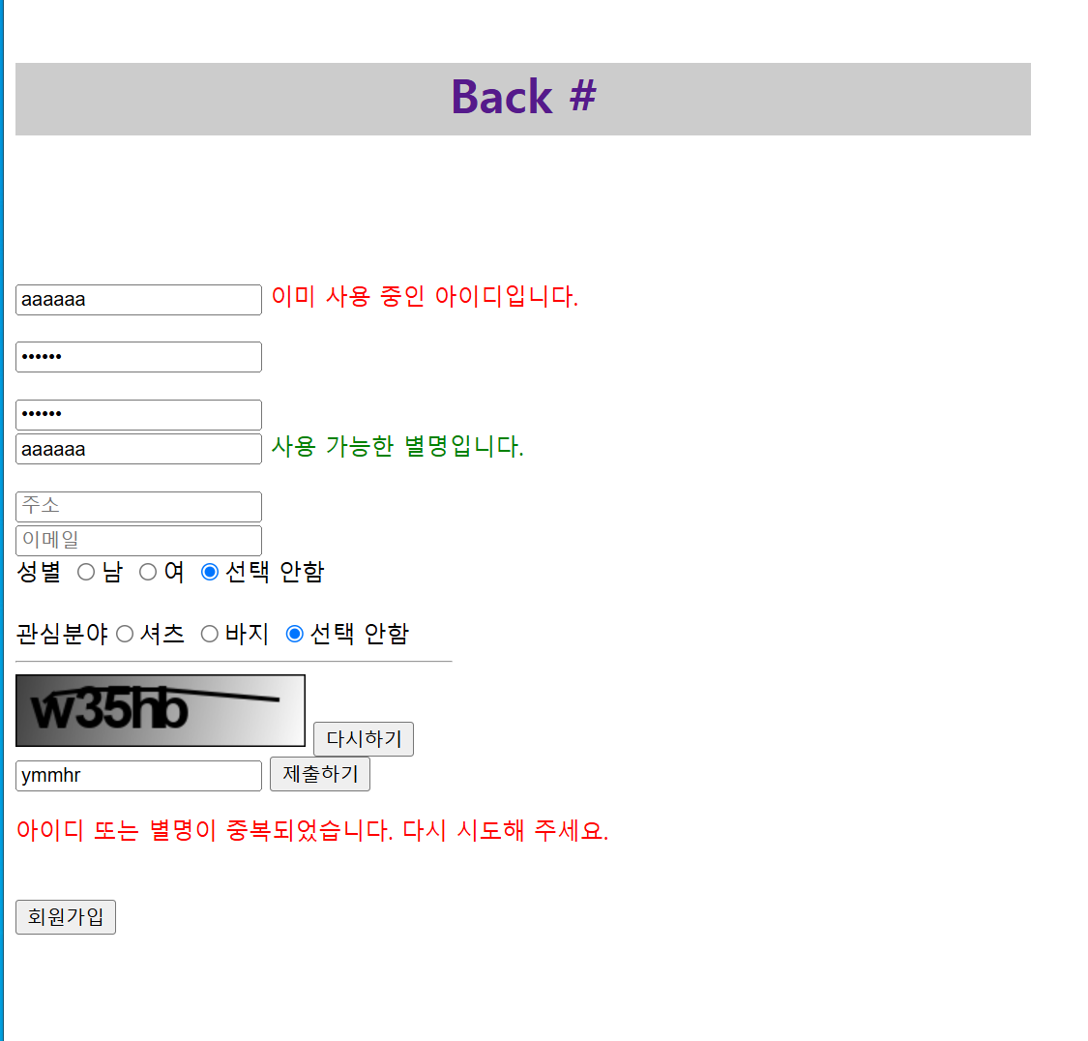

* 만약 회원가입을 하려 했을 때 이미 있는 아이디 혹은 비밀번호가 있을 경우 다음과 같이 다시시도 창이 나옵니다

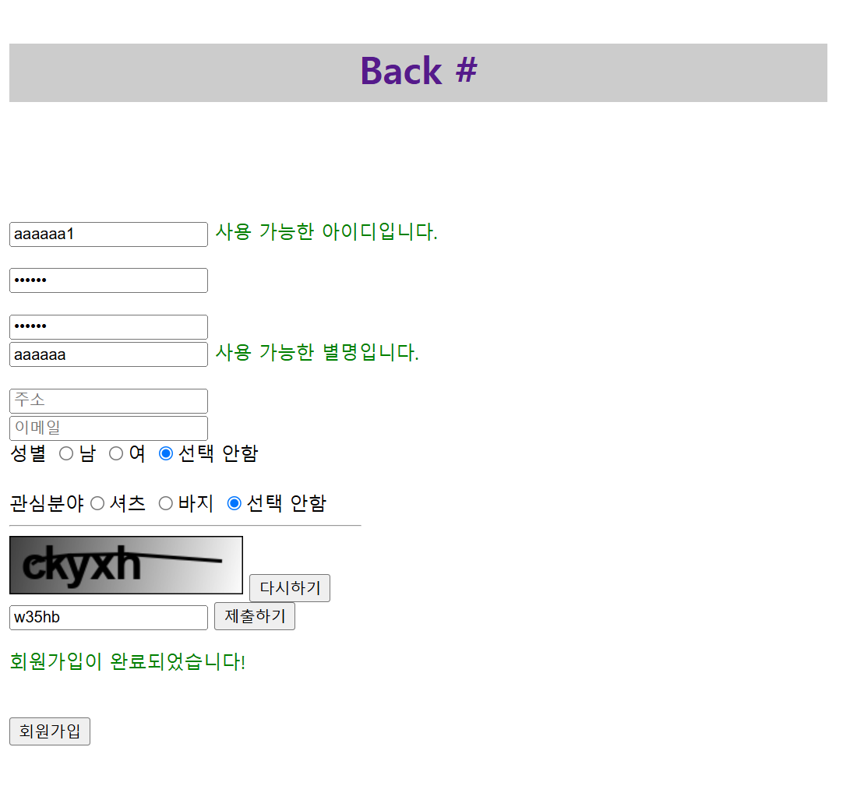

* 저희는 회원가입할 때 보안문자(매크로 방지 문자)를 넣어 회원가입할 때 보안서을 높이는 기술을 사용했습니다

카카오 로그인)

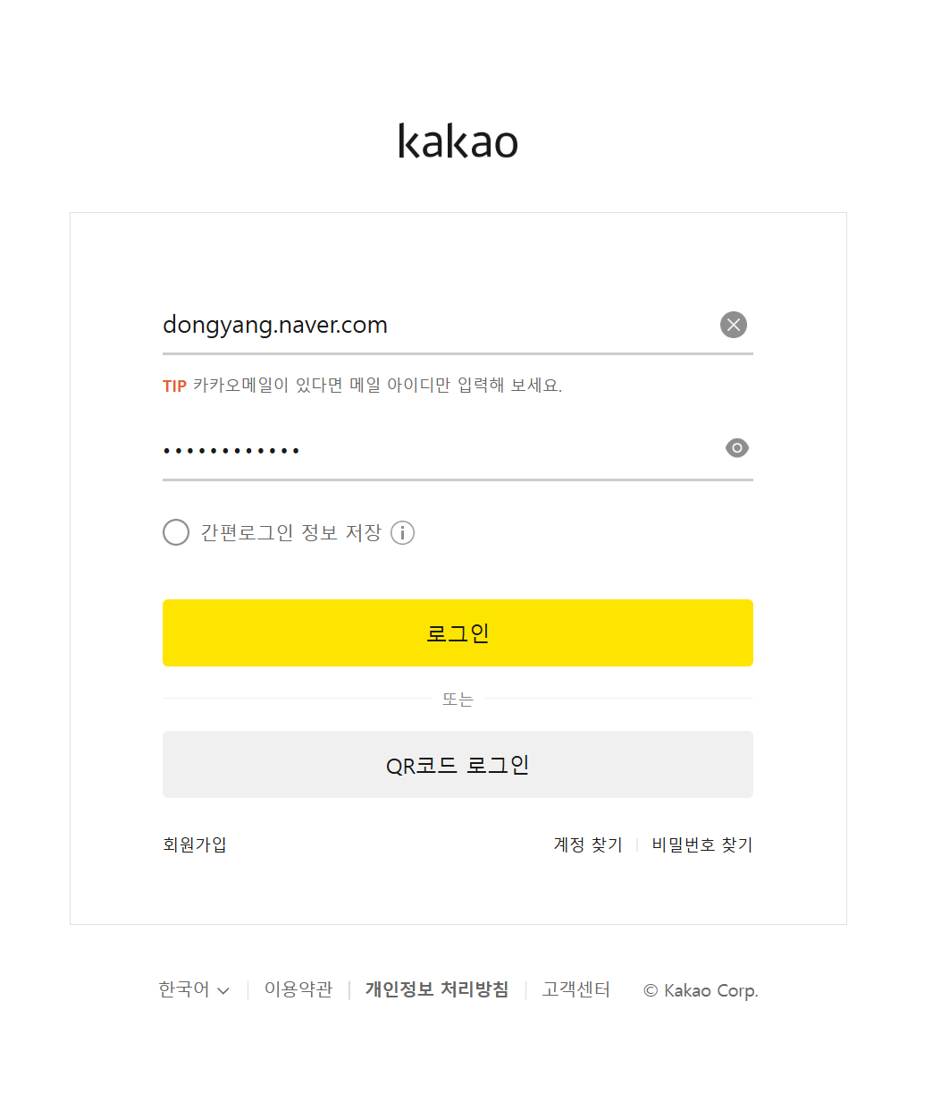

* 회원가입을 카카오로 할 수 있는 기능입니다

이 기능은 자신의 카카오 아이디와 비밀번호를 이용해 가입이 가능합니다

아이디 찾기 & 비밀번호 찾기 기능)

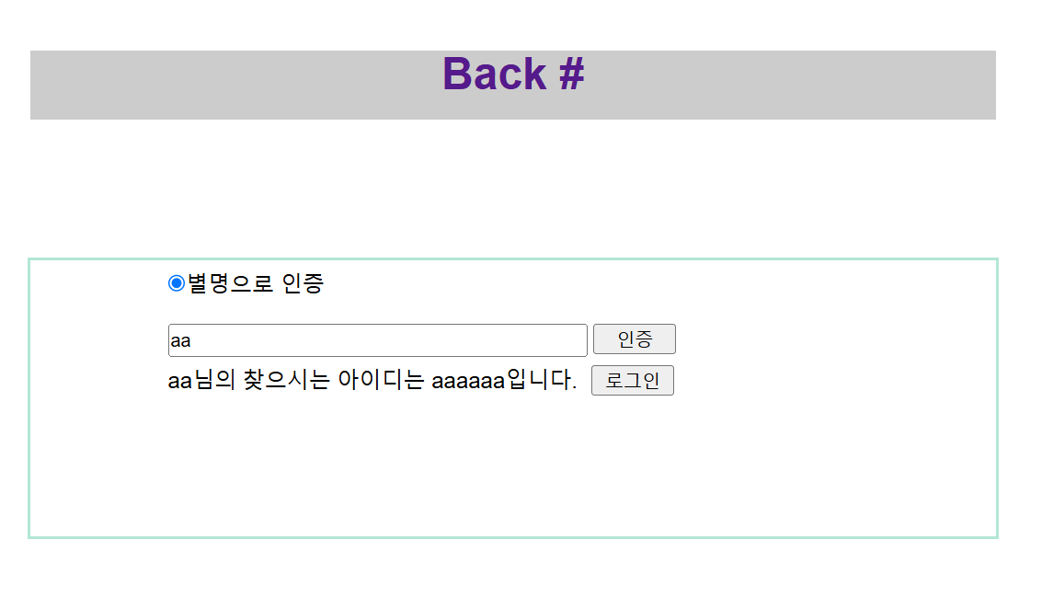

* 로그인 시 아래의 아이디 찾기와 비밀번호 찾기를 누른다면, 아이디는 별명으로 찾게 되고

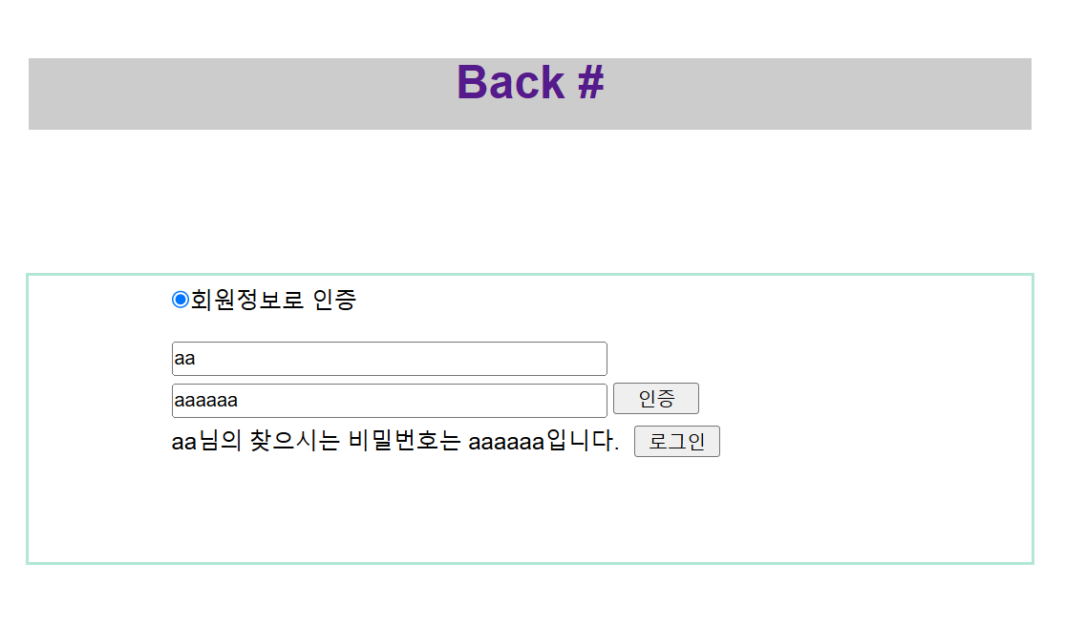

* 비밀번호는 별명과 아이디로 찾게 됩니다

카테고리 별 기능 설명

SHIRT와 PANTS)

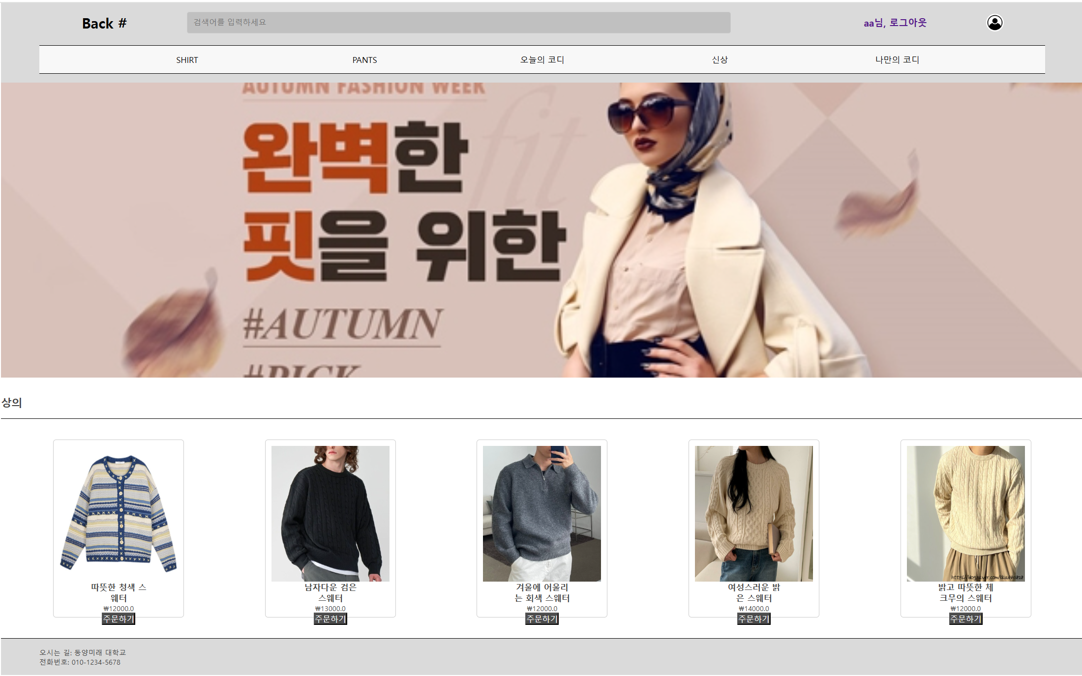

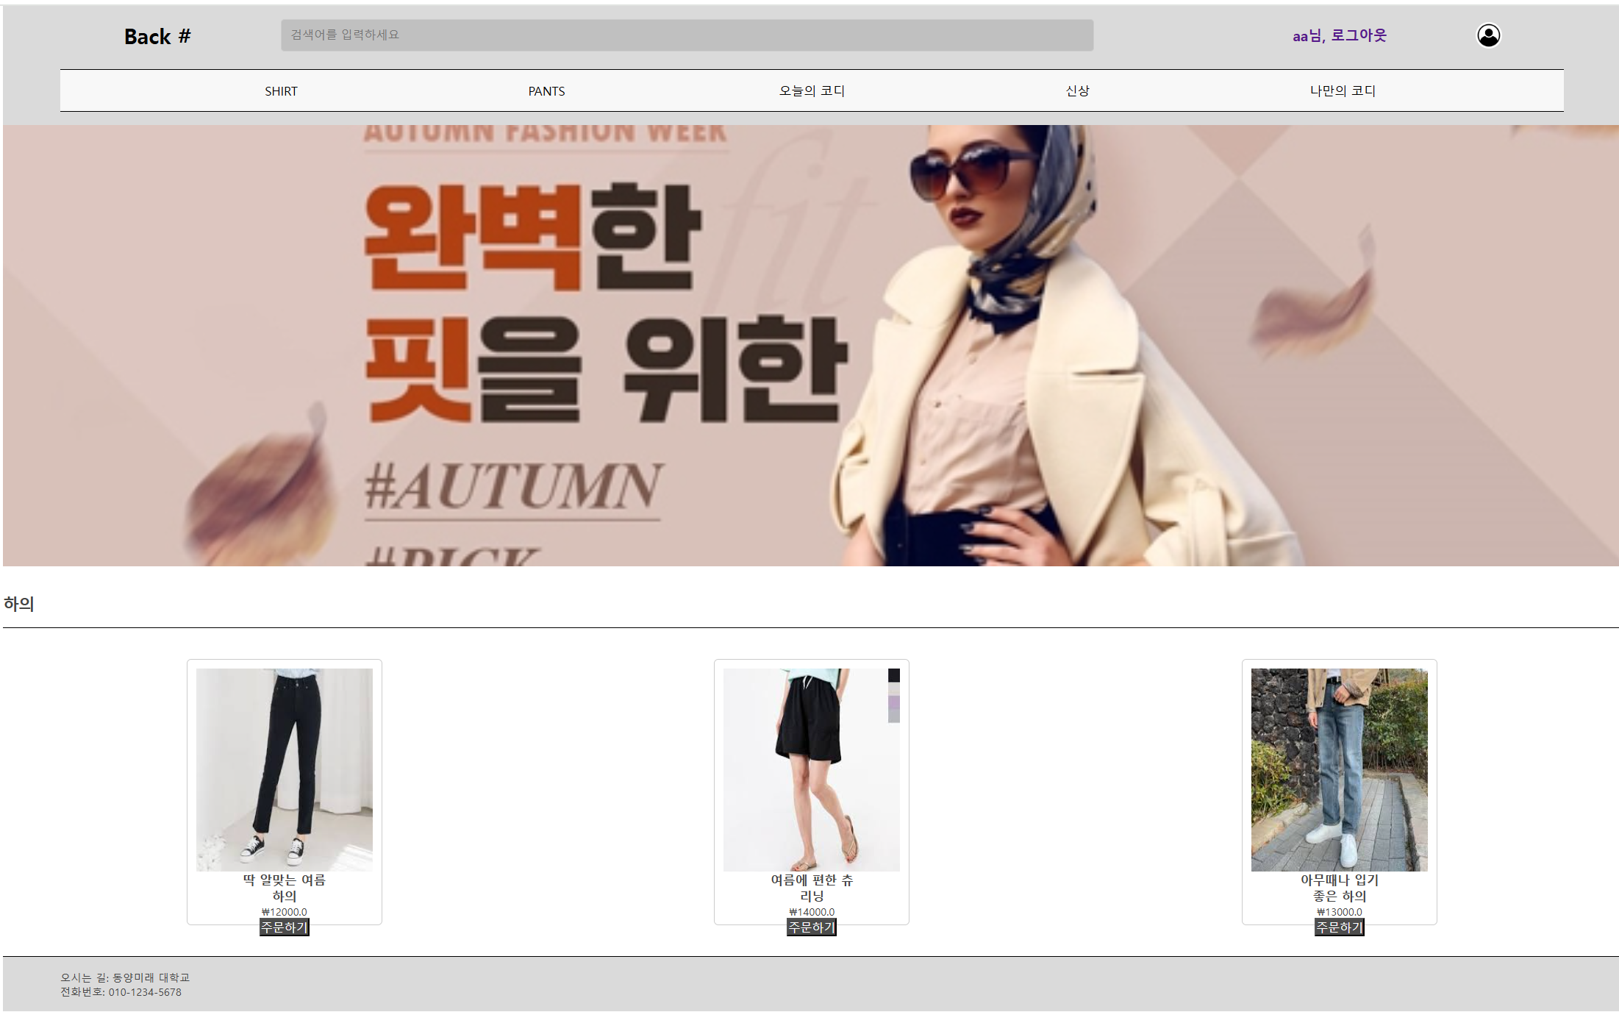

* 이 기능은 상품을 등록할 시 상의와 하의 부분으로 카테고리를 나눠 상품을 추천합니다

신상)

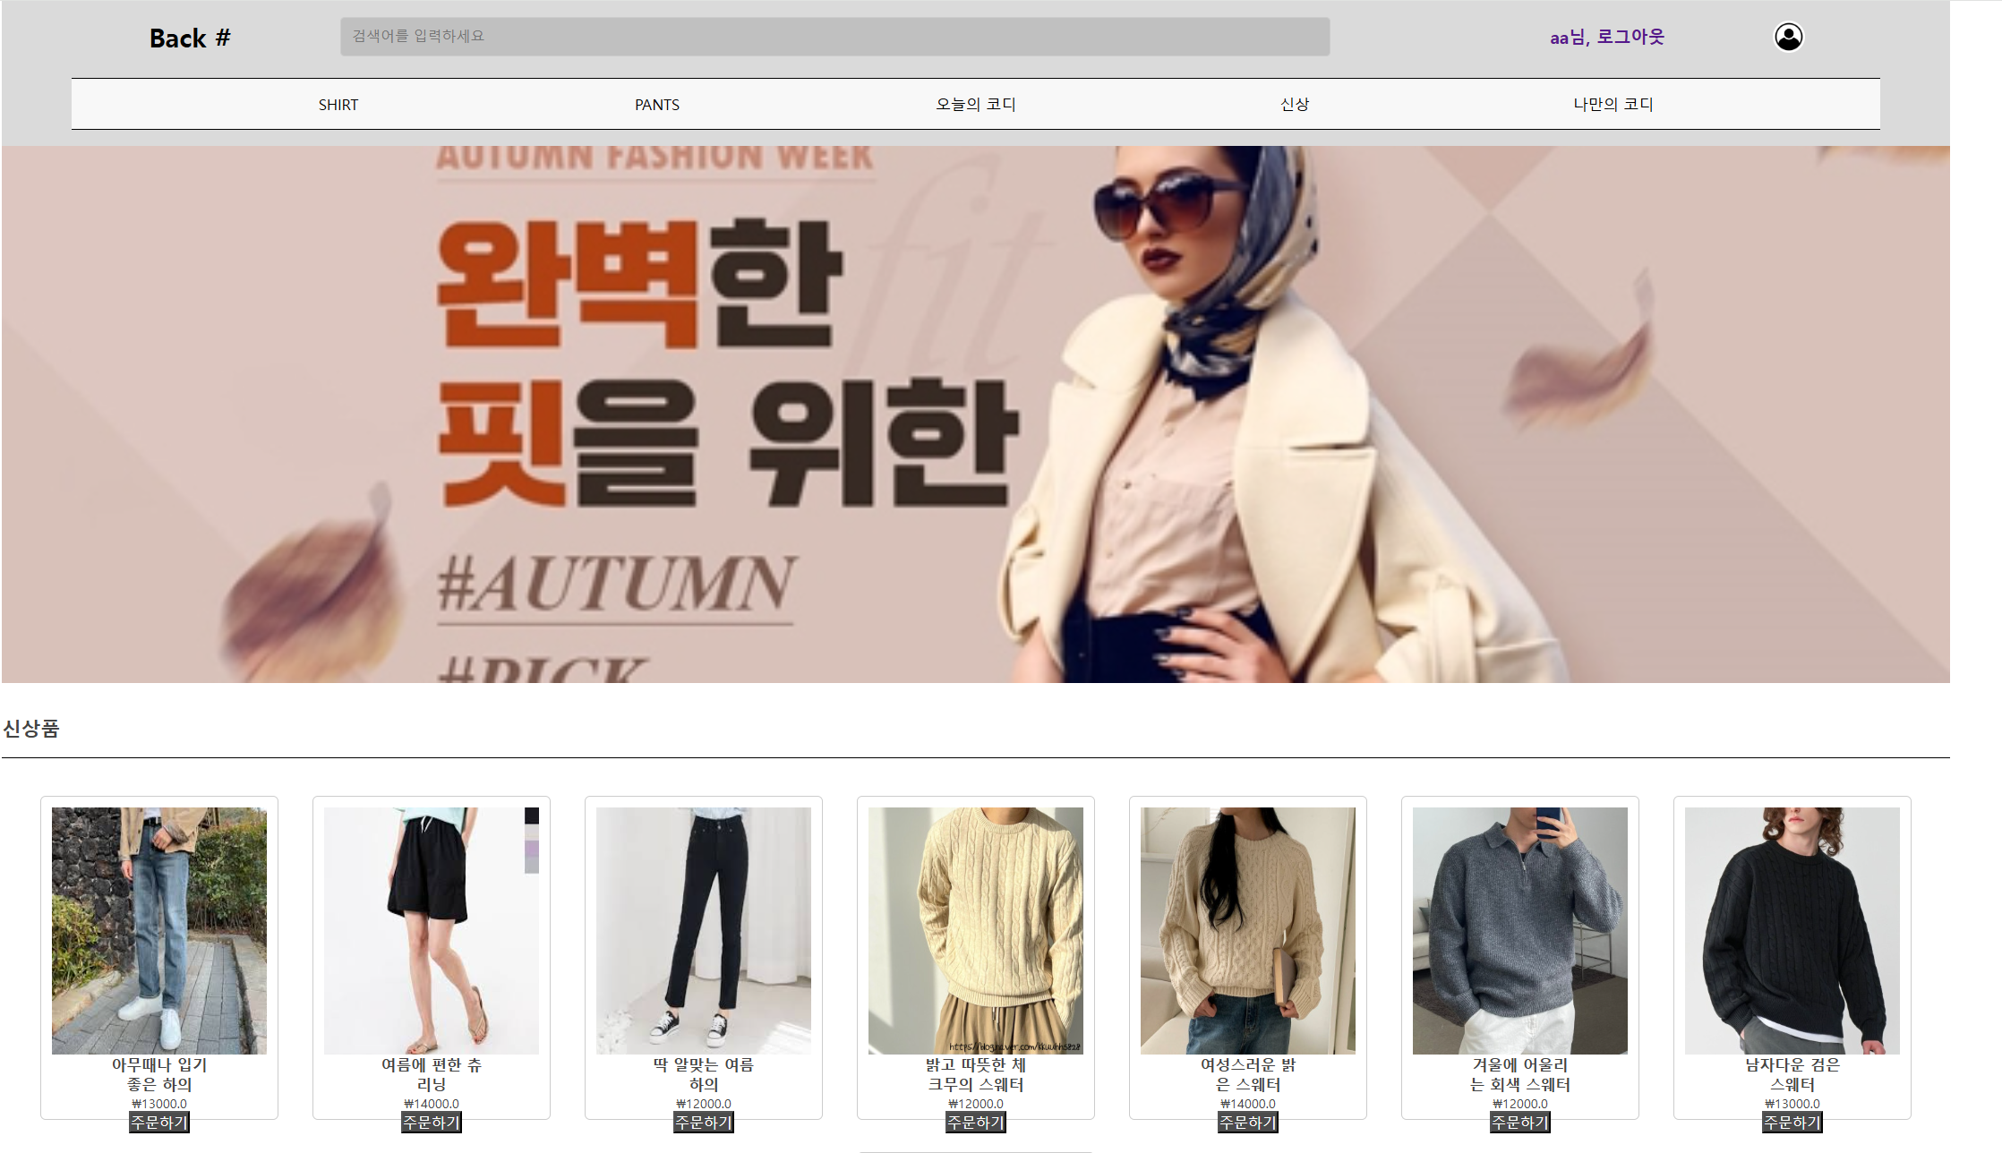

* 최근에 등록한 상품을 왼쪽정렬 기준으로 추천합니다

나만의 코디)

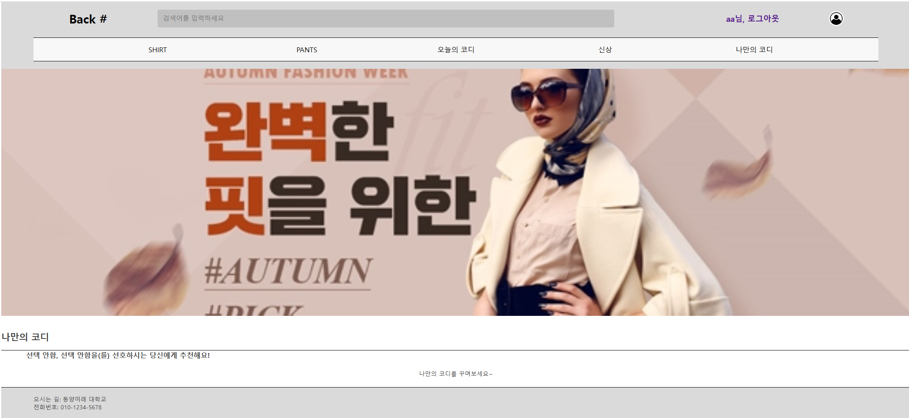

* 나만의 코디는 유저마다의 성별, 관심분야에 맞게 상품을 추천하는 기능입니다

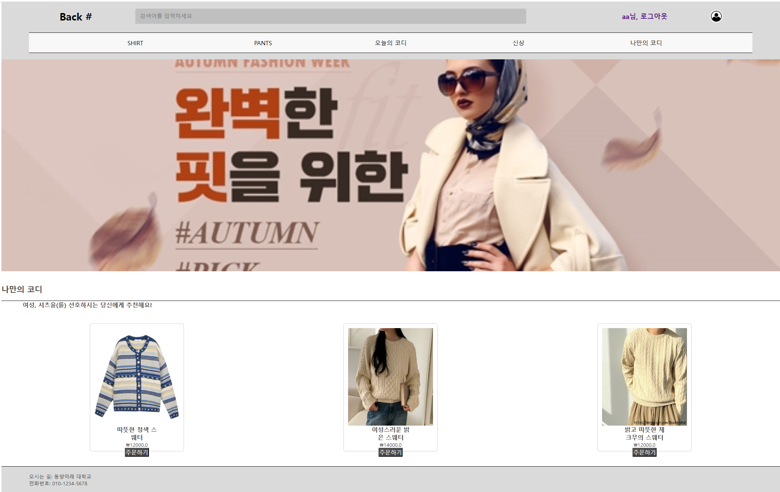

오늘의 코디)

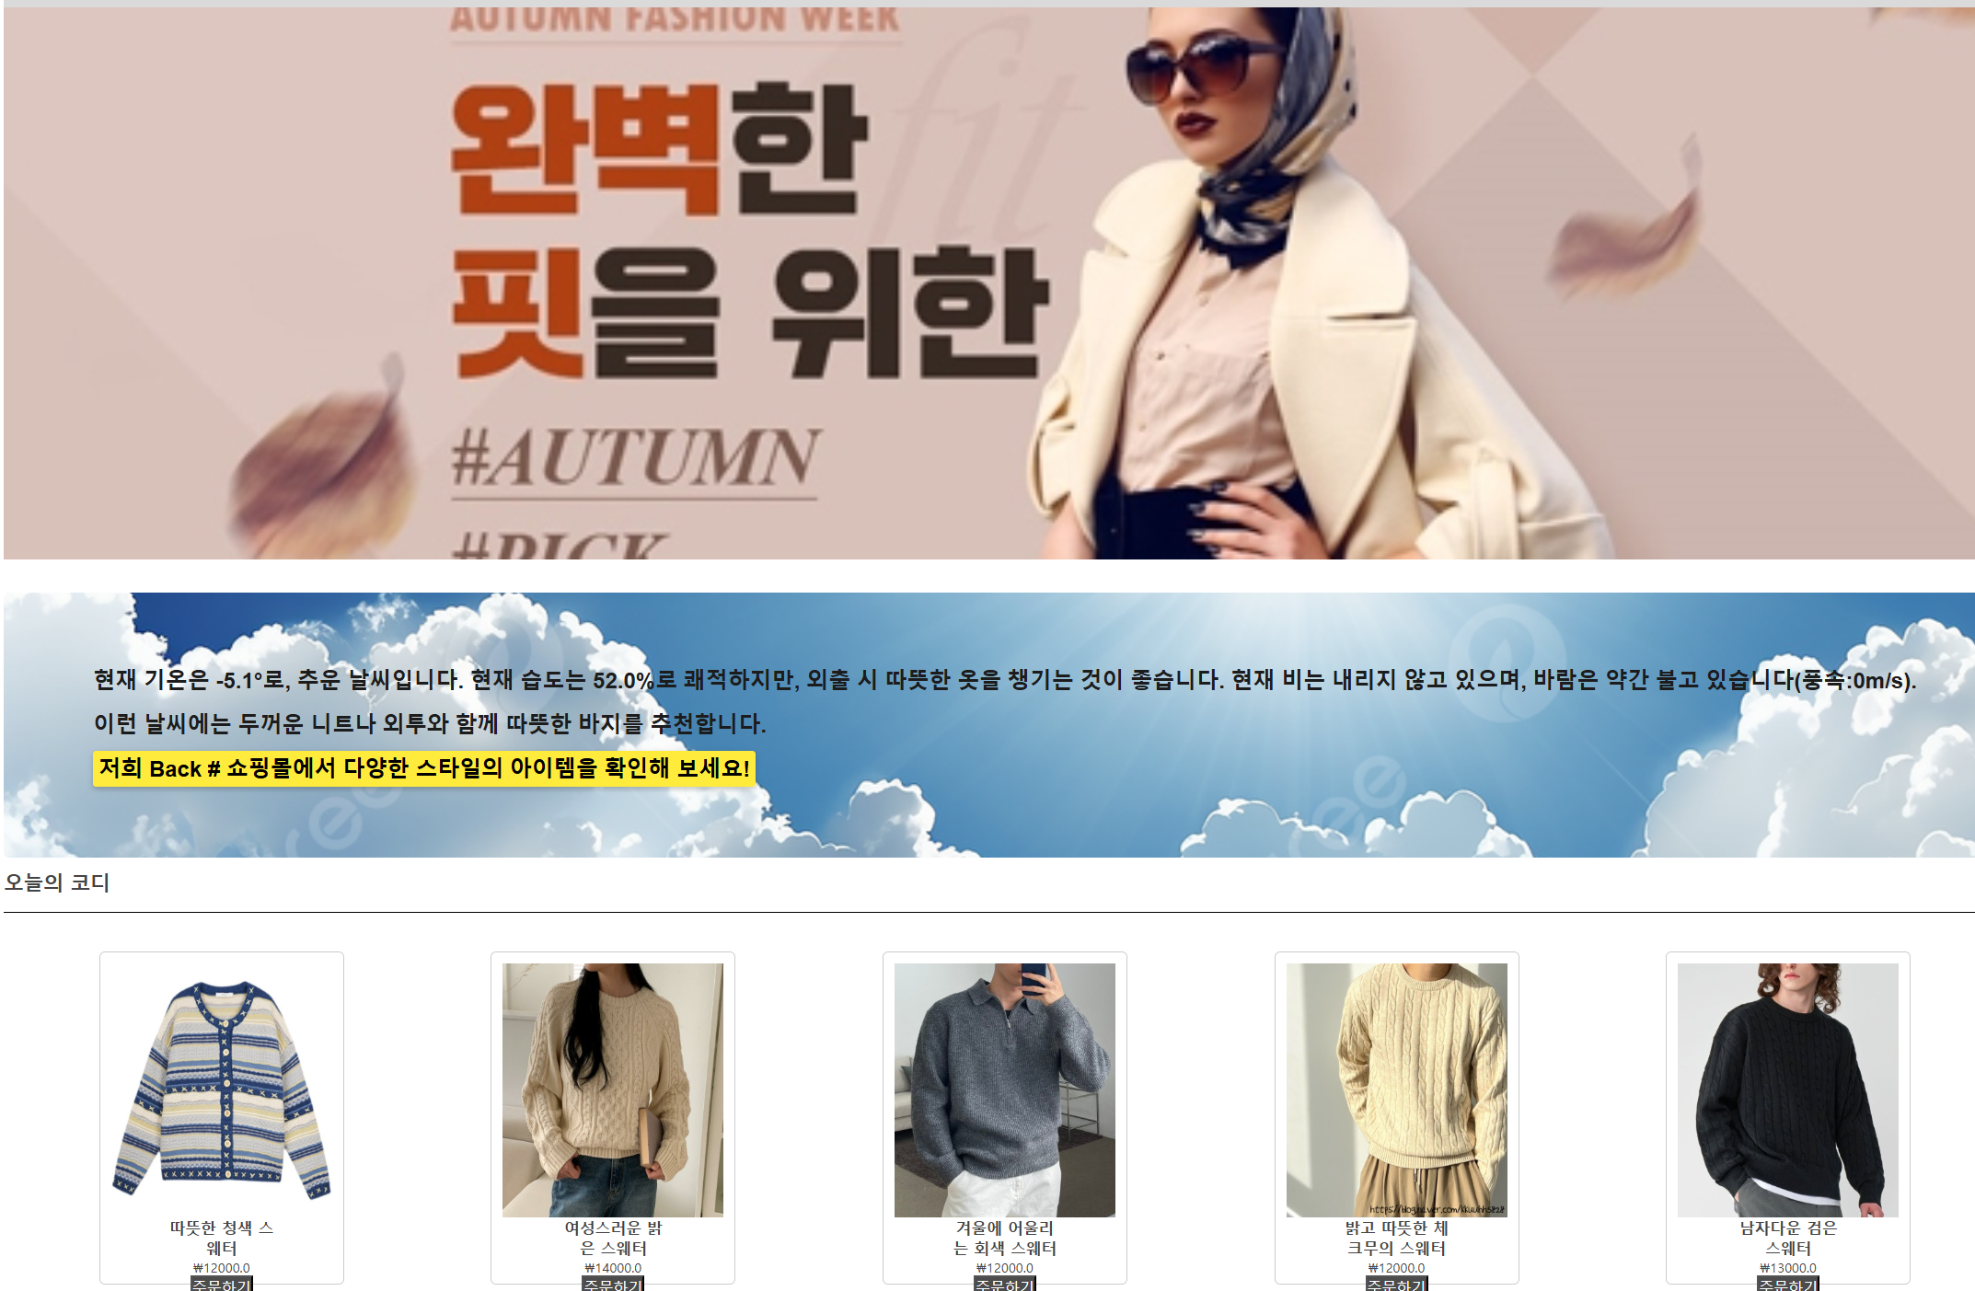

* 오늘의 코디는 날씨 데이터를 가져와 그 날씨에 맞는 상품을 추천하는 기능입니다 만약 온도가 15도 차이가 나는 경우는 아예 상품이 안 나오게 됩니다

장바구니&주문조회 기능)

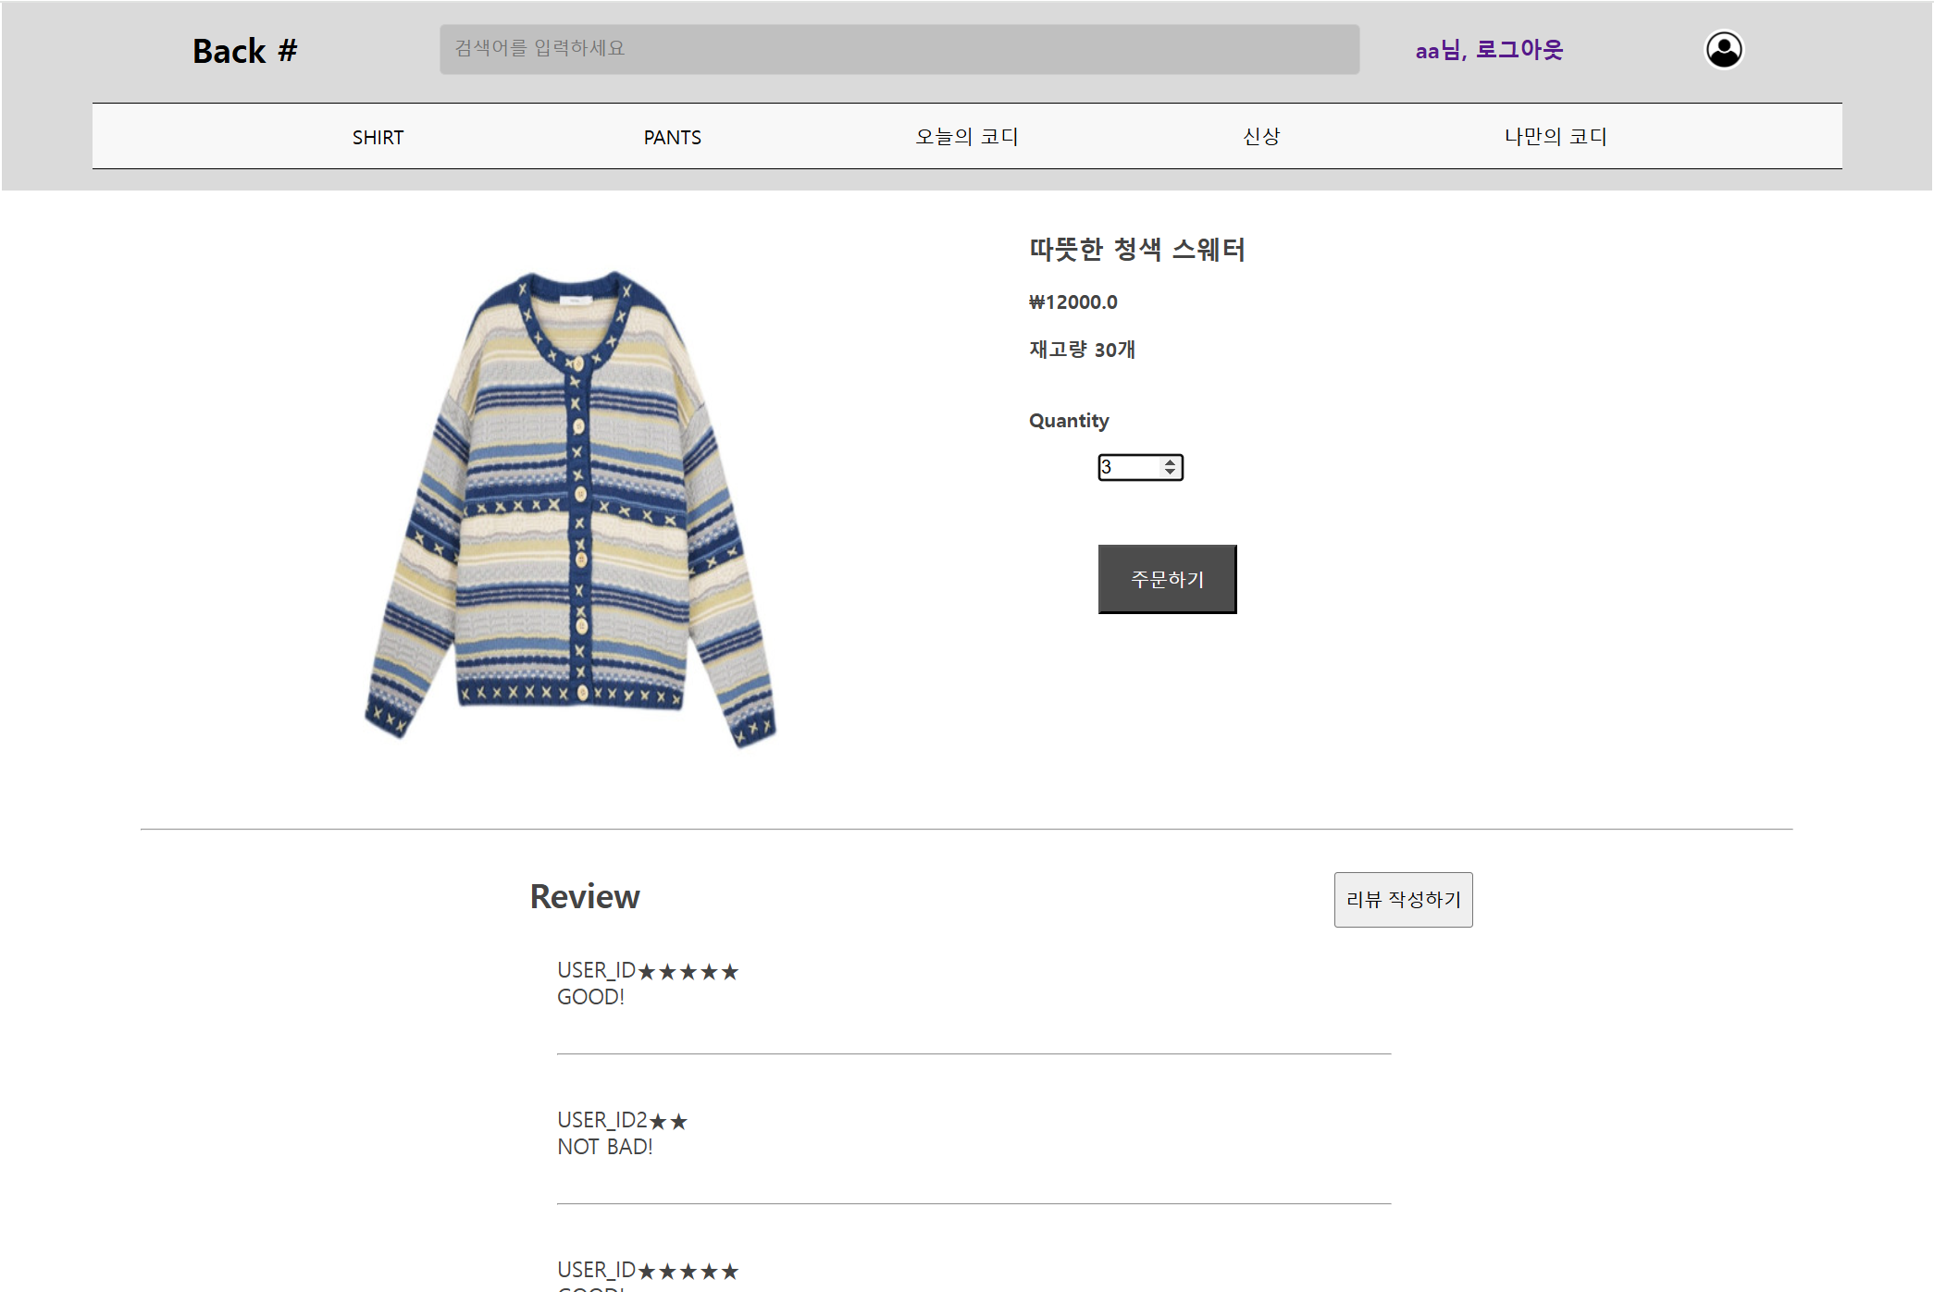

* 유저가 상품을 구입 시 상품 이미지를 누르면 상품정보페이지에서 얼마만큼 수를 살 수 있고 주문하기 버튼을 통해 장바구니 페이지로 이동합니다

만약, 상품 이미지를 누르지 않고 그냥 주문하기 버튼을 누른 경우 수량을 1개로 지정하고 장바구니 페이지로 이동합니다

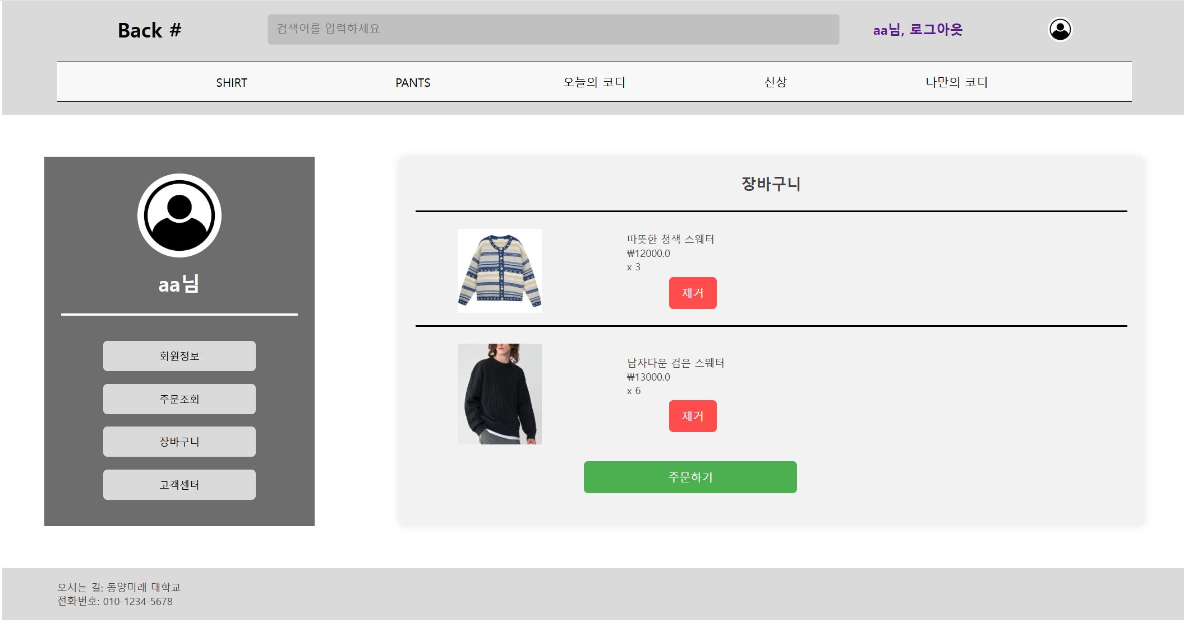

장바구니 페이지에서 제거로 상품을 취소할 수 있고 주문하기 버튼을 누를 경우 장바구니에 있는 모든 상품들이 주문조회 페이지로 가게됩니다

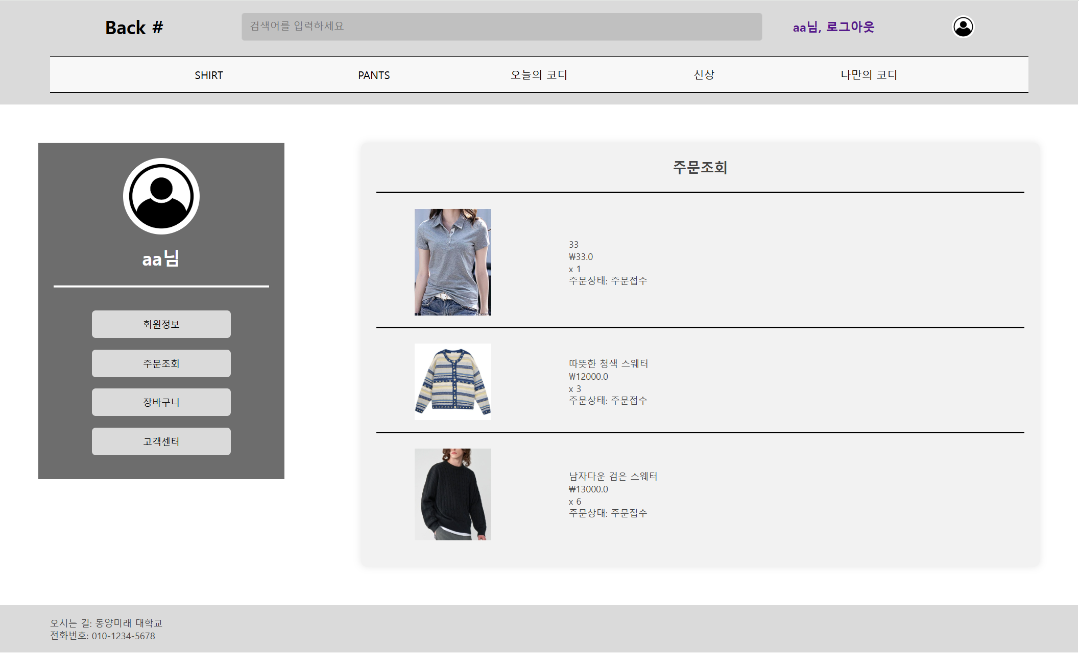

* 주문조회에서는 유저가 그동안 주문한 상품을 확인할 수 있으며 주문상태도 확인할 수 있습니다

회원정보 수정, 탈퇴)

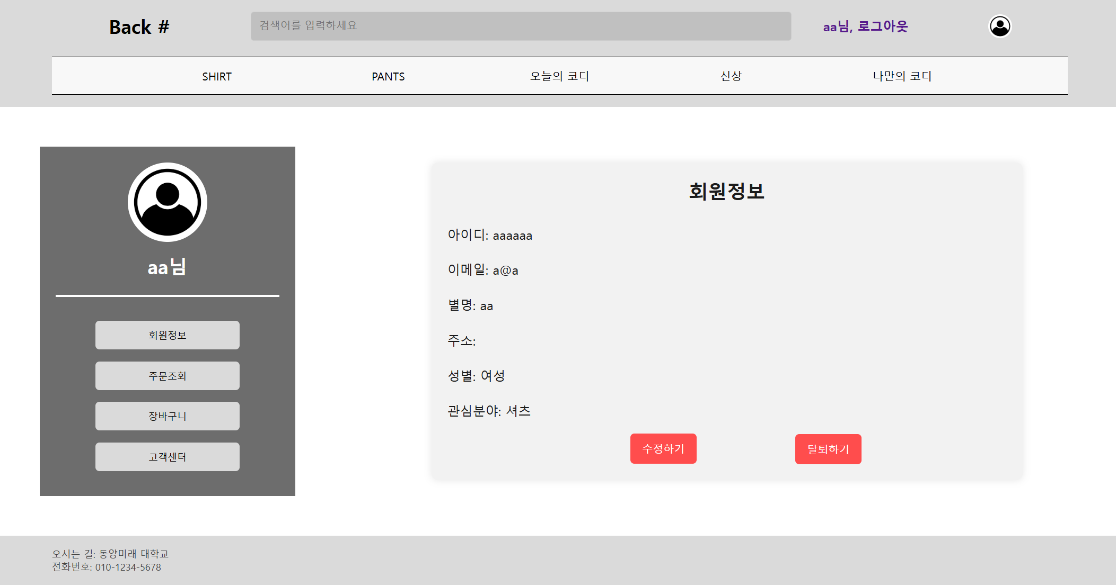

* 회원정보 페이지에서는 회원정보를 볼 수 있고 수정, 탈퇴할 수 있습니다

여기서 관심분야를 수정하면

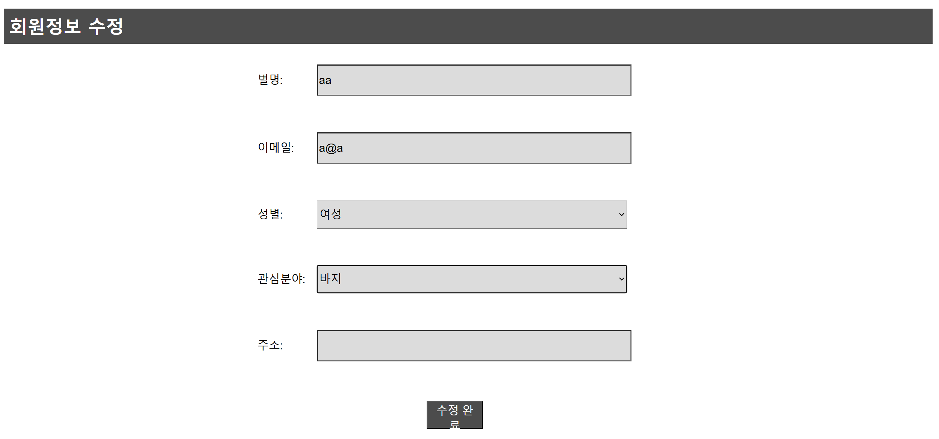

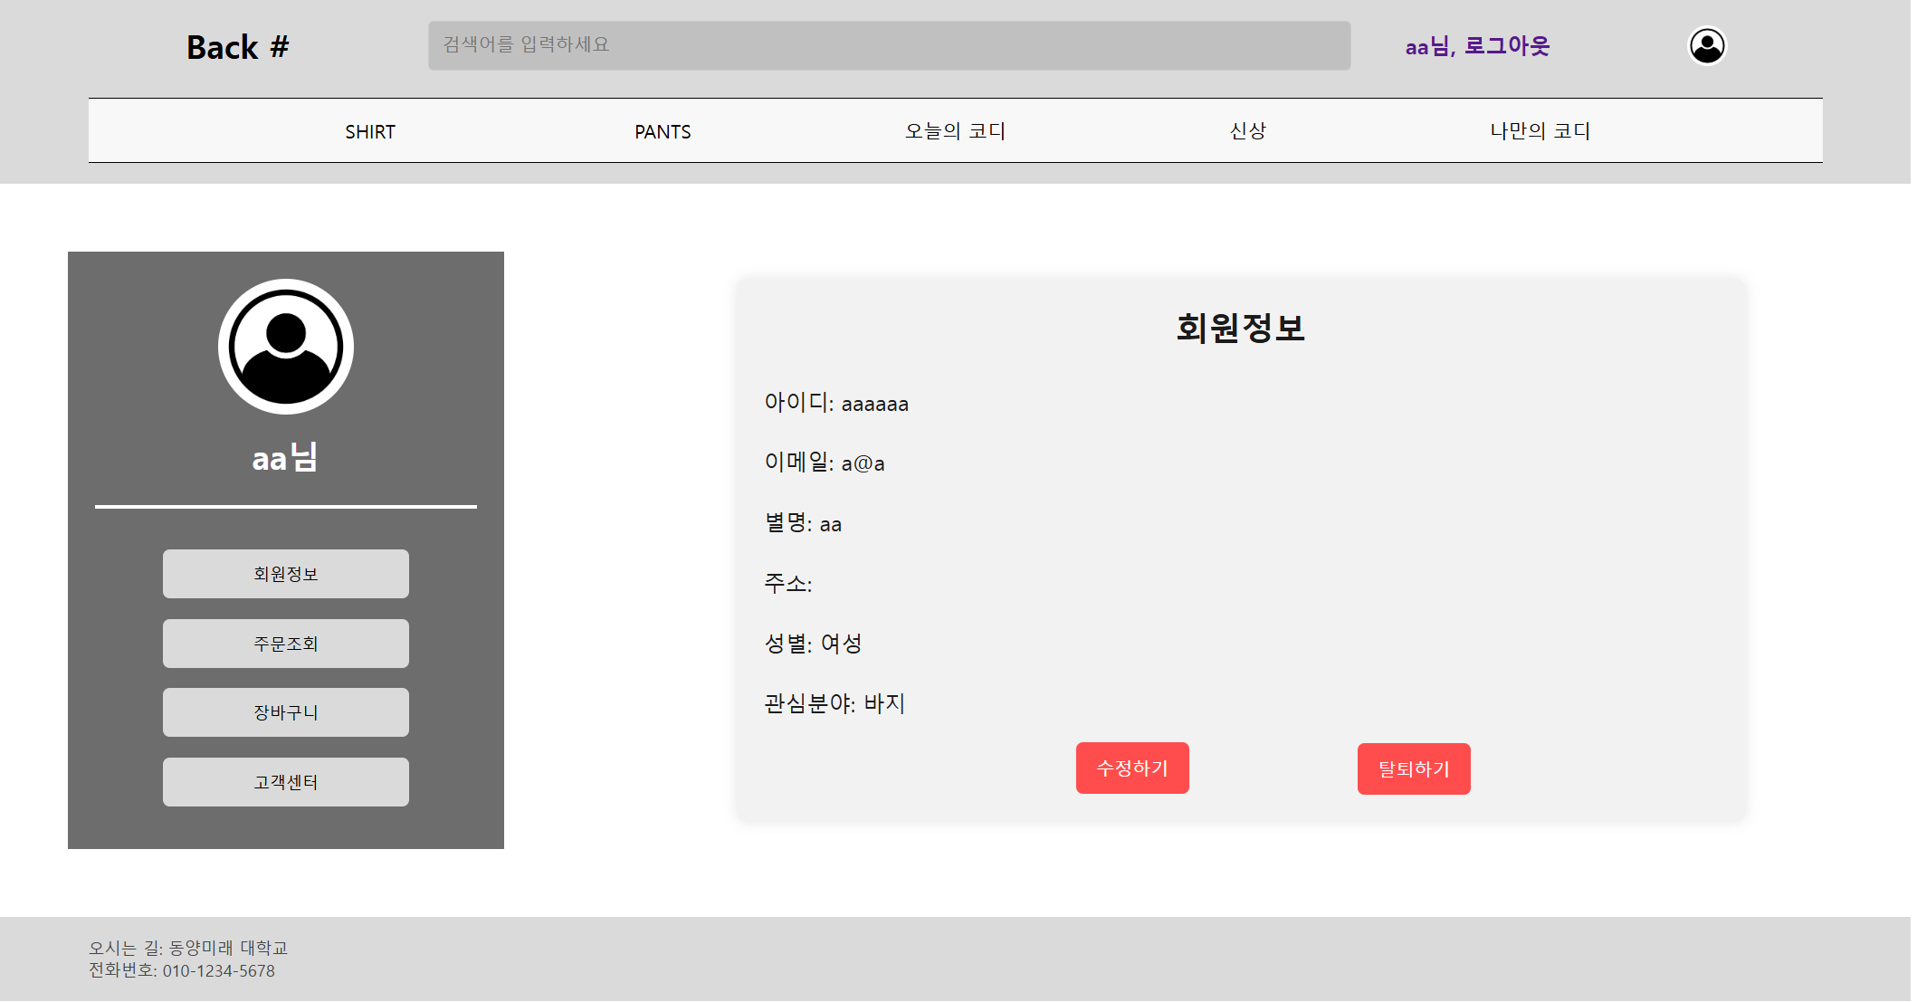

이런 식으로 관심분야가 수정이 됩니다

이때, 나만의 코디도 관심분야가 달라지게 됩니다

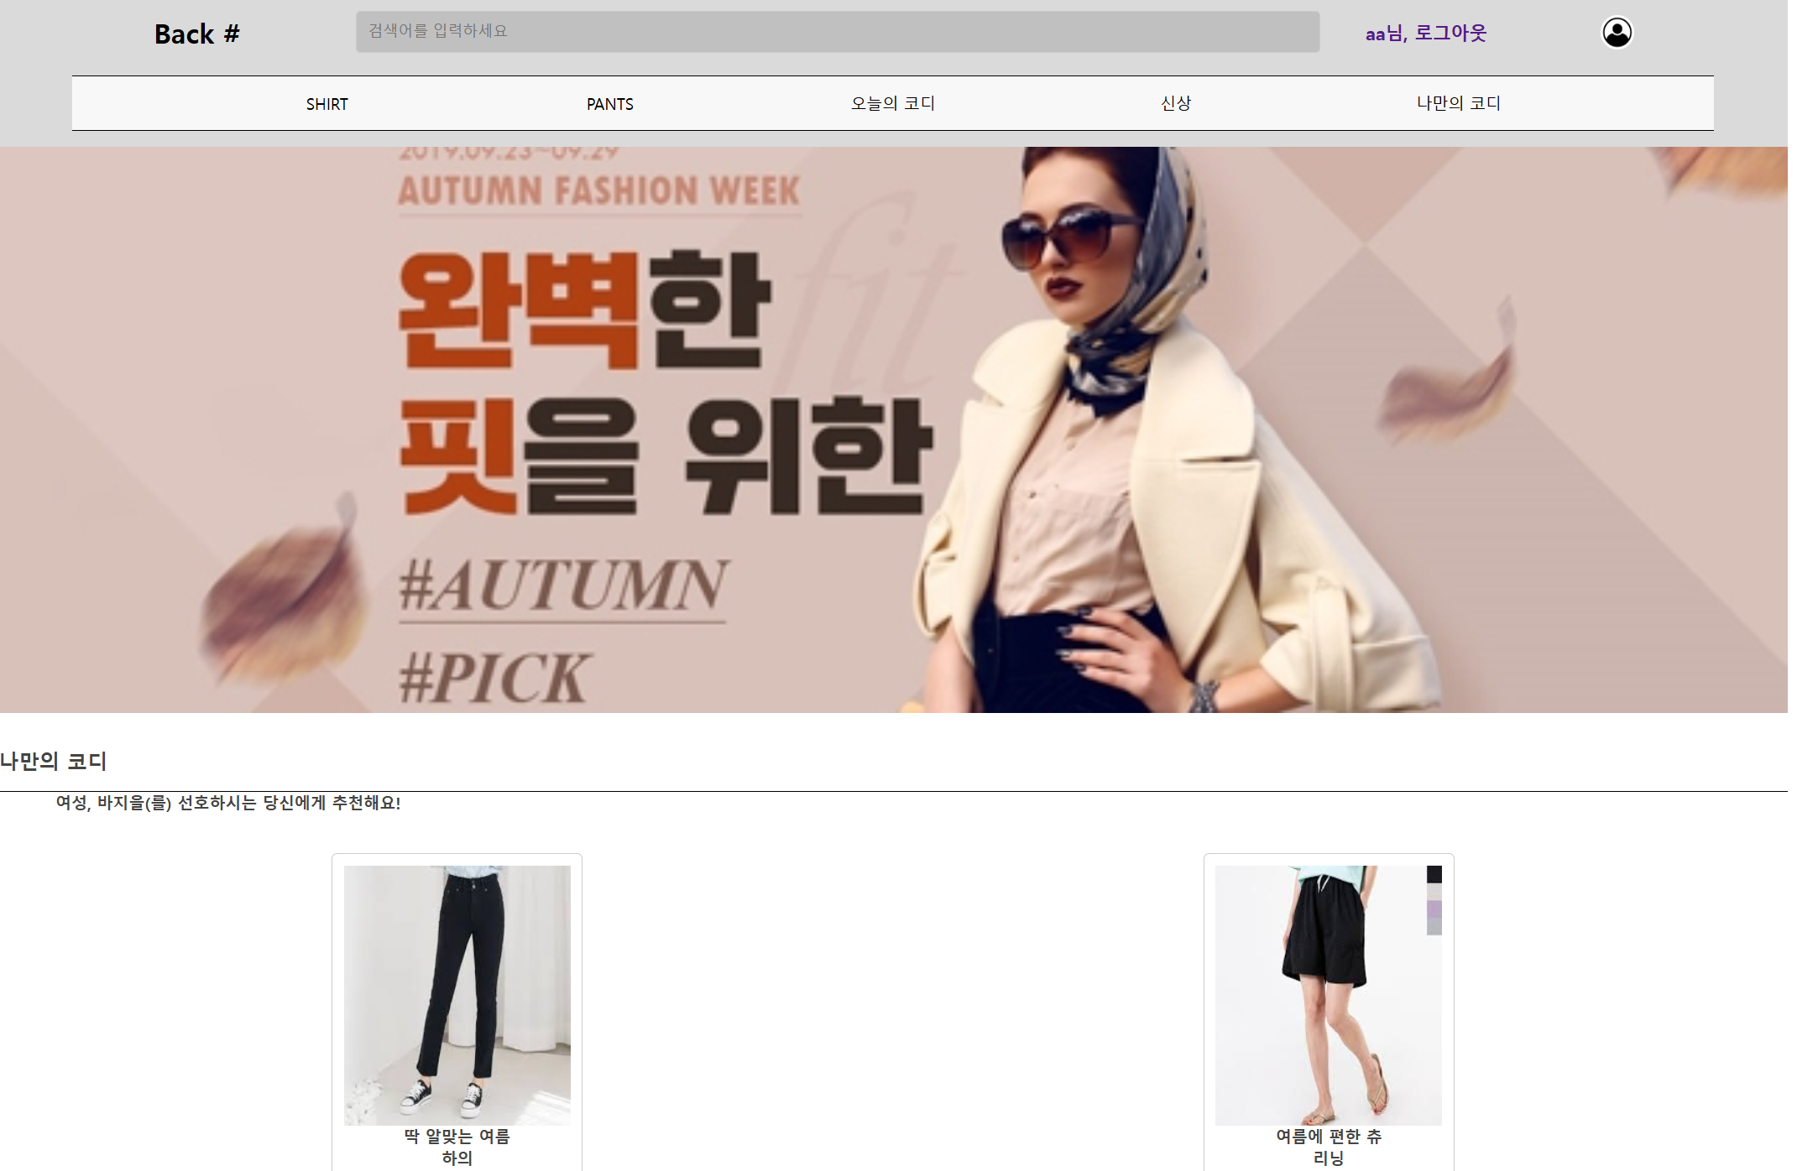

관리자 페이지 기능)

회원목록, 회원정보 수정&탈퇴 기능)

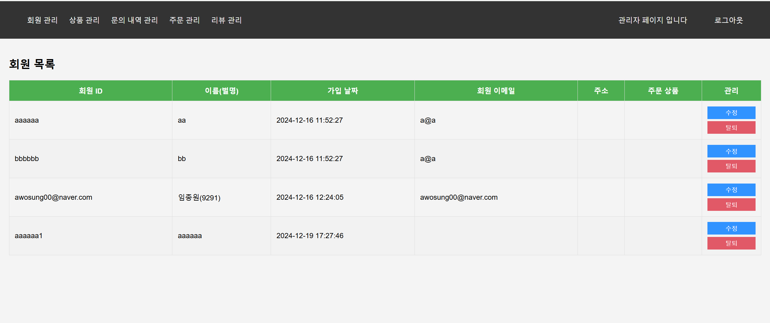

* 로그인 할 때 관리자 아이디와 비밀번호를 누르게 된다면 관리자 페이지로 이동해 회원목록과 회원을 수정, 탈퇴할 수 있습니다

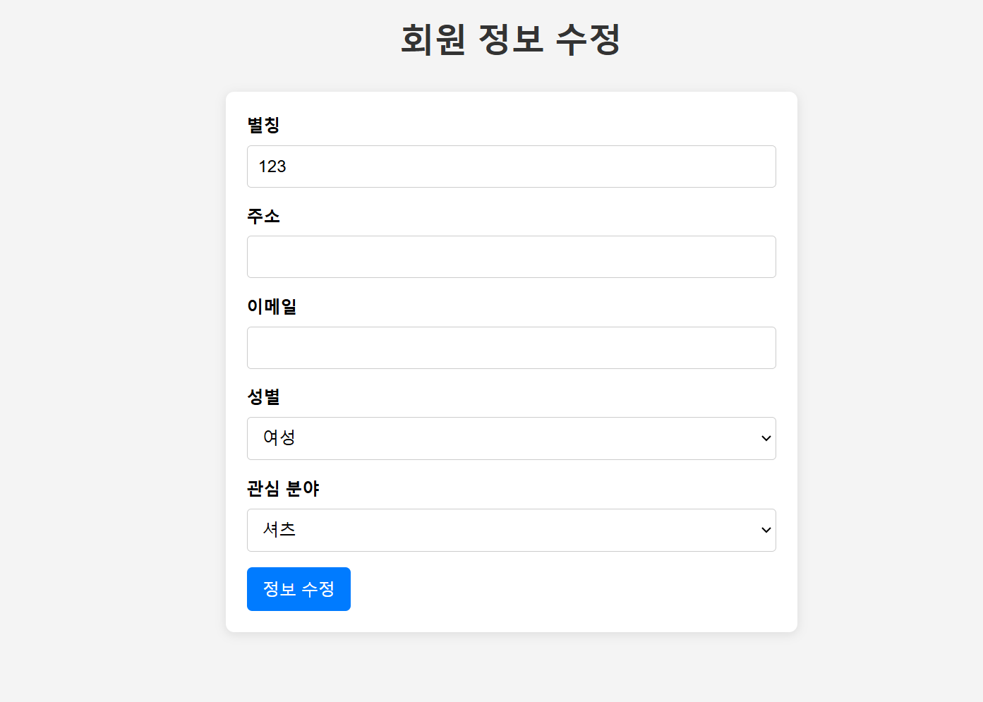

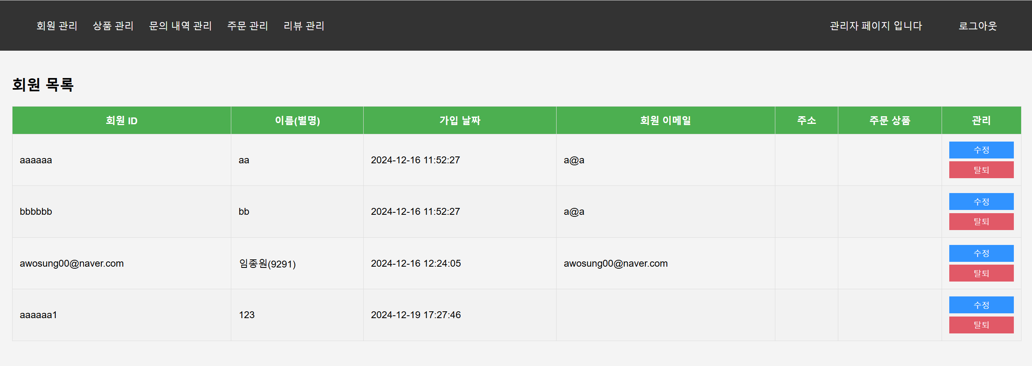

aaaaaa1의 이름이 바뀐 것을 알 수 있습니다

상품등록 기능)

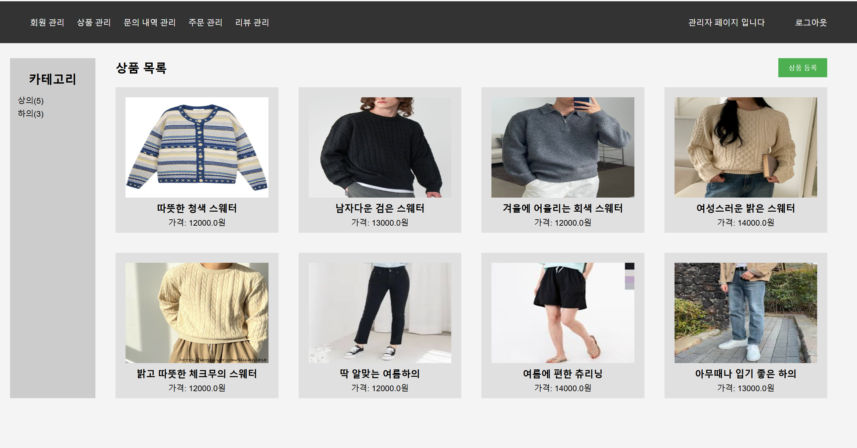

* 관리자는 상품을 등록해 상품을 등록할 수 있고 삭제, 수정도 가능합니다

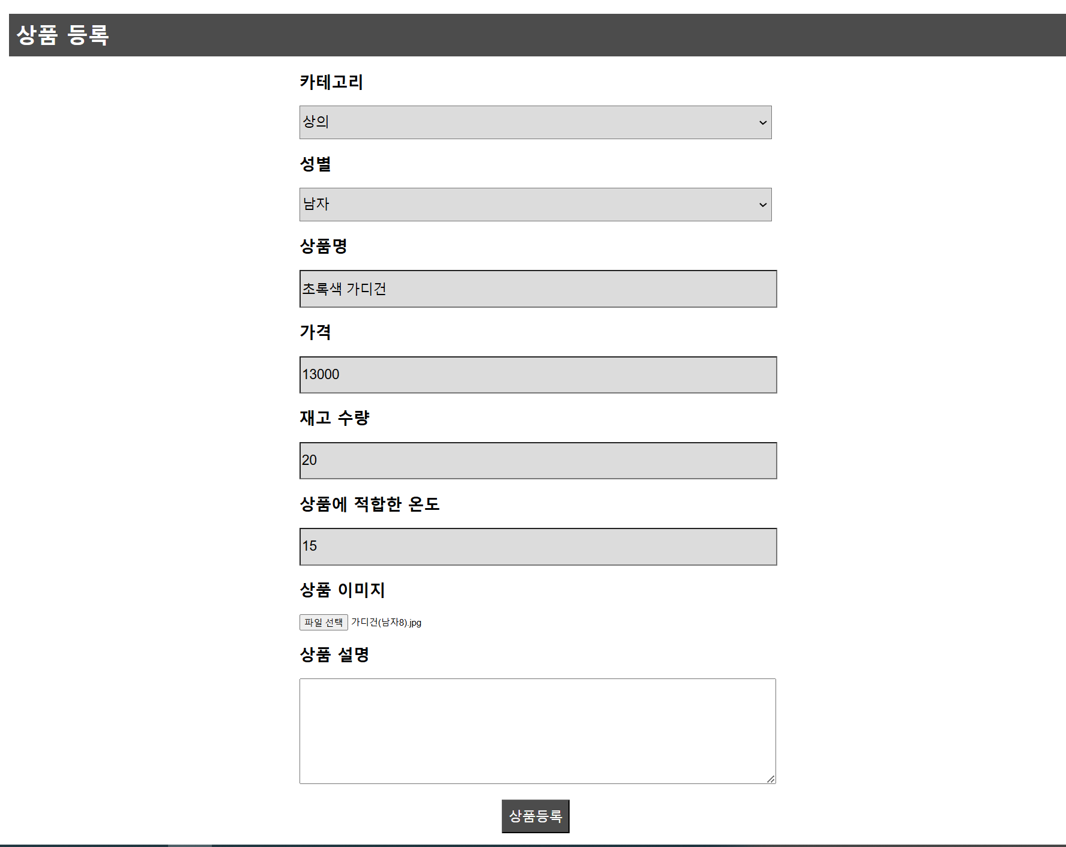

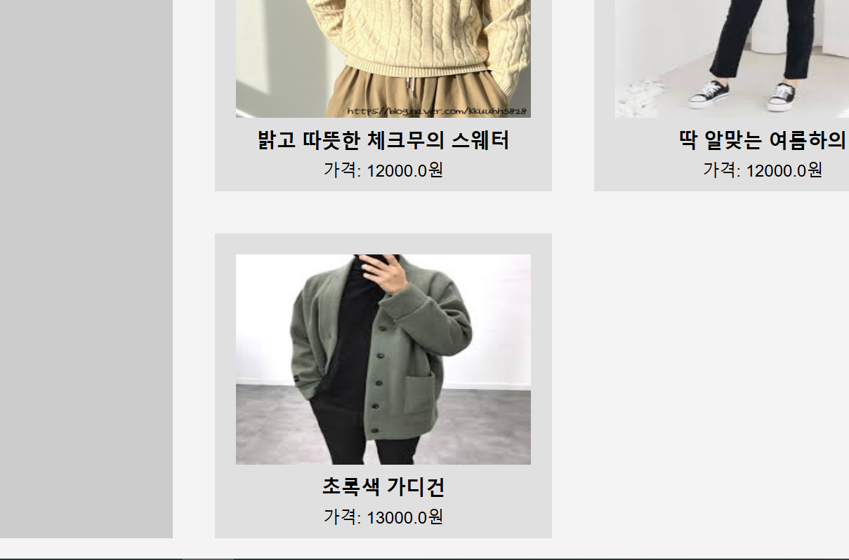 -> 상품이 추가된 모습

상품 수정&삭제기능)

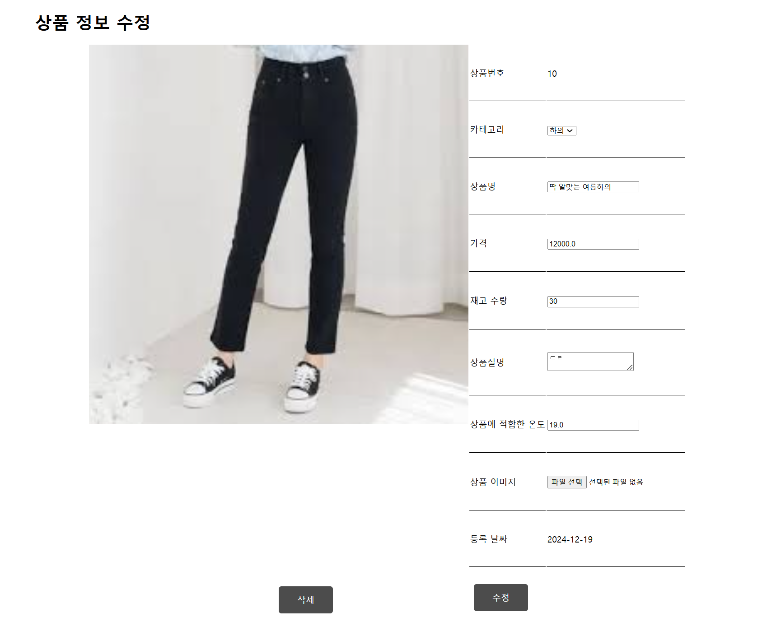

* 관리자는 상품을 삭제, 수정도 가능합니다

주문관리 기능)

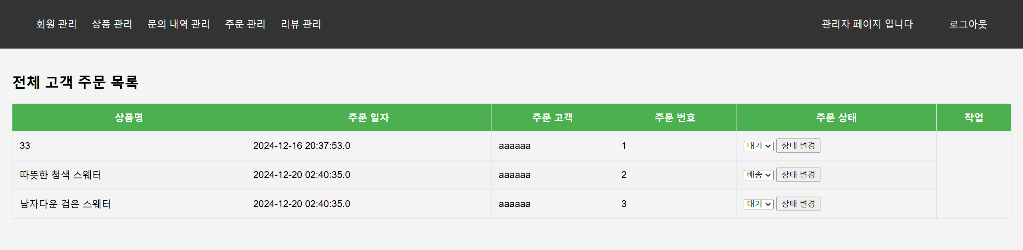

* 관리자는 유저가 주문한 상품을 보고 배송을 준비하는 중이라는 상태 메세지를 보낼 수 있습니다 위의 모습으로 상품 ‘따뜻한 청색 스웨터’의 상태를 바꿔보았습니다

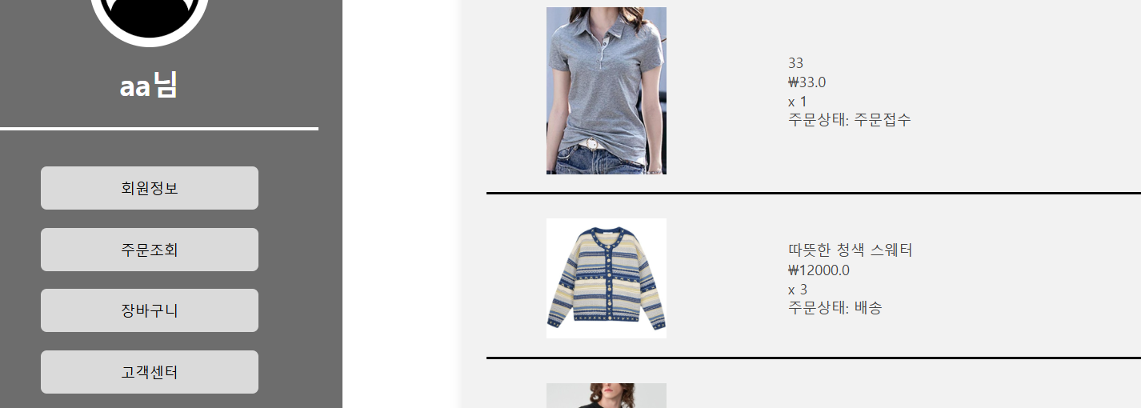

* 유저페이지에서 관리자가 바뀐 주문상태를 확인할 수 있습니다

채팅기능)

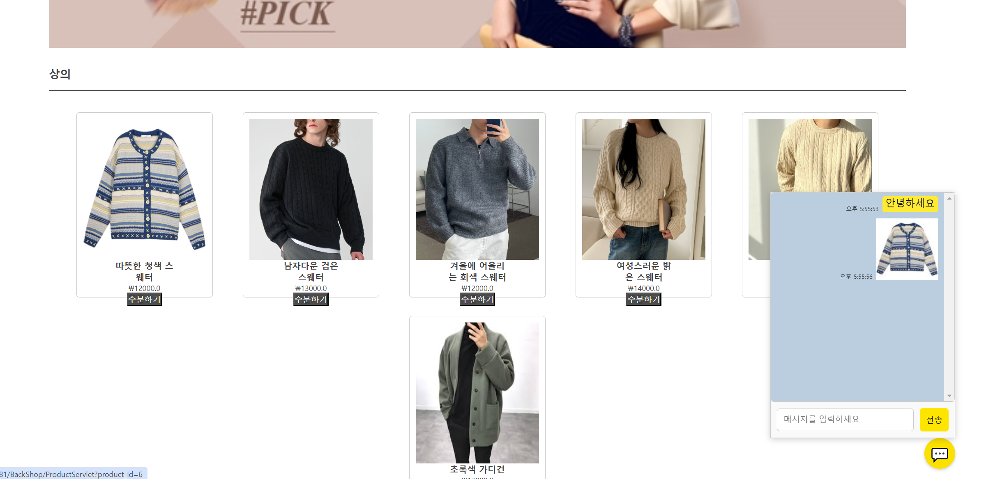

* 채팅기능은 현재 접속한 유저들끼리 소통을 나눌 수 있는 기능입니다

이 기능으로 상품추천, 이미지 파일 등을 올릴 수 있습니다

중요기능 코딩)

- 오늘의 코디

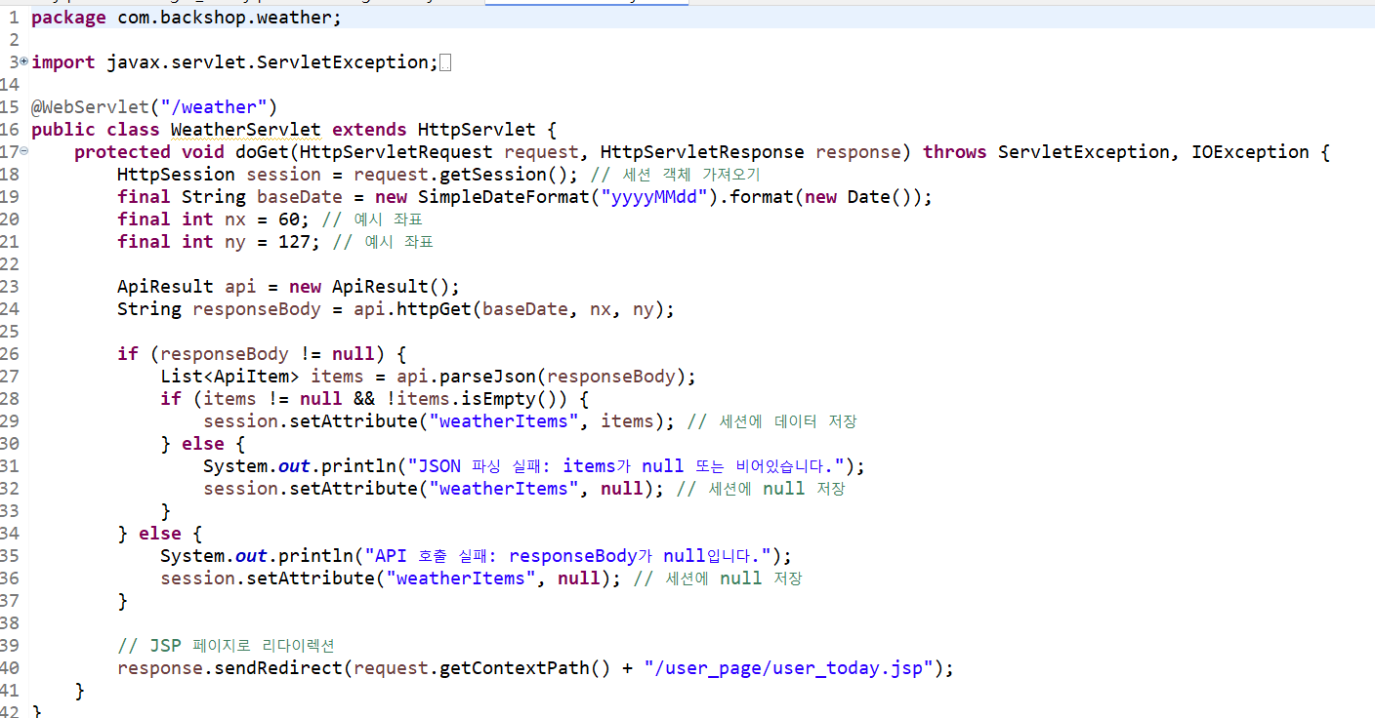

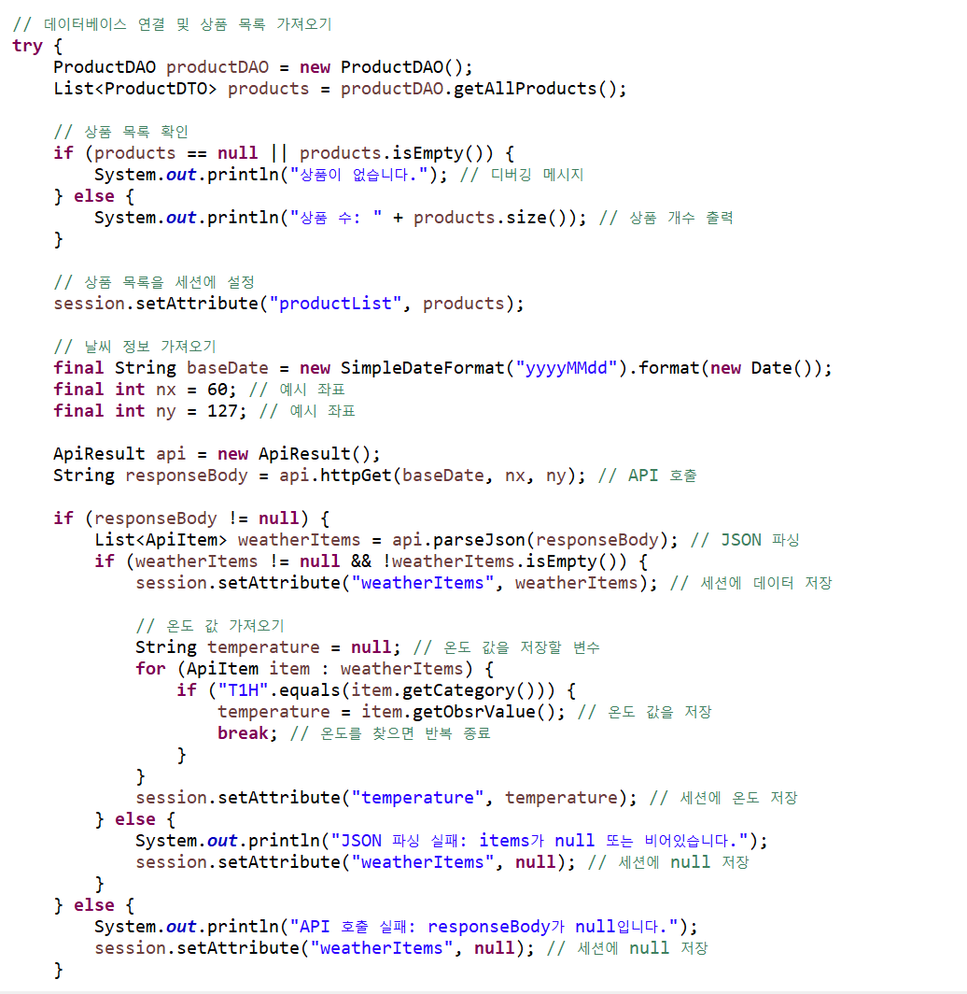

* 날씨API로 날씨 데이터를 가져와 형 변환 후 jsp로 리다이렉션합니다

- 나만의 코디

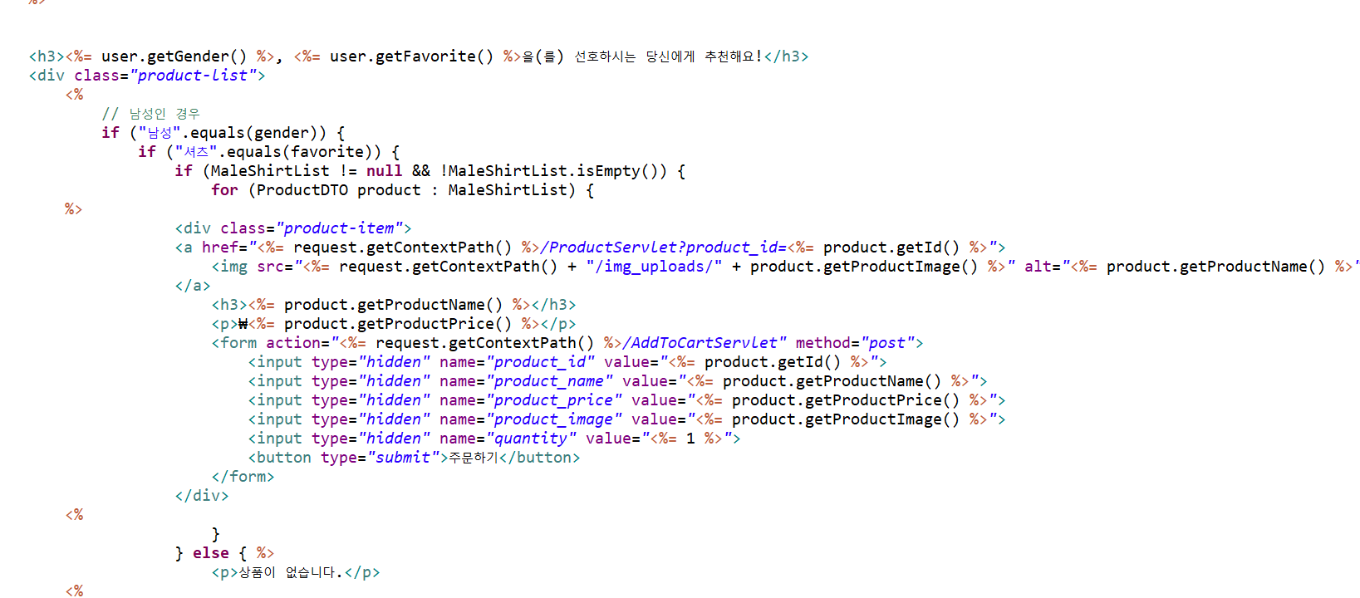

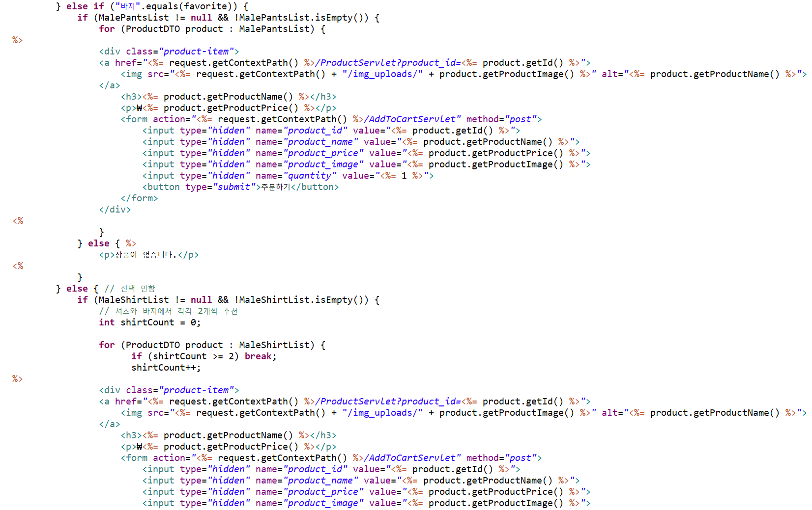

* 관심분야와 성별을 if문으로 바꿔 서블릿으로 만들었습니다

채팅기능)

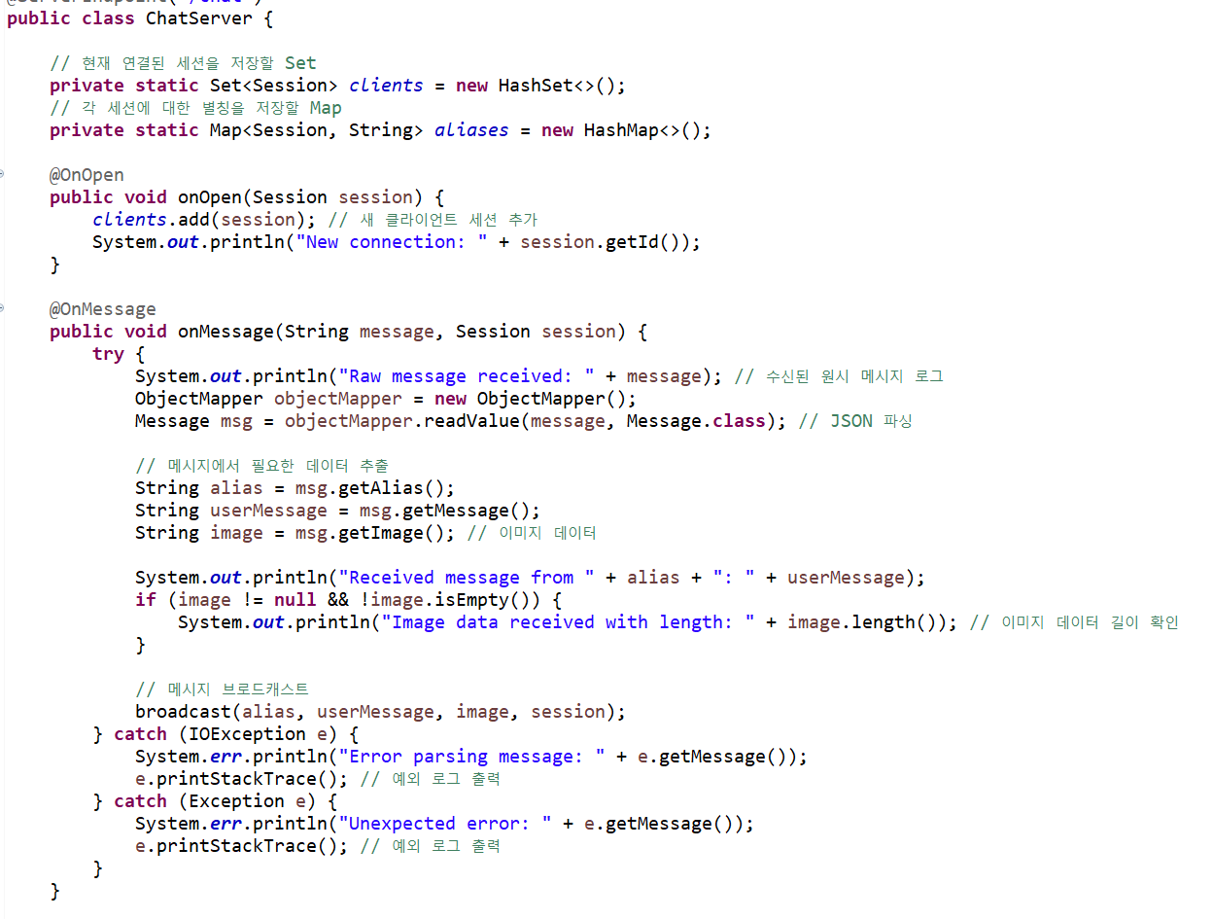

* 자바 내의 챗API를 가져와 유저와 소통할 수 있는 기능입니다

카카오 로그인)

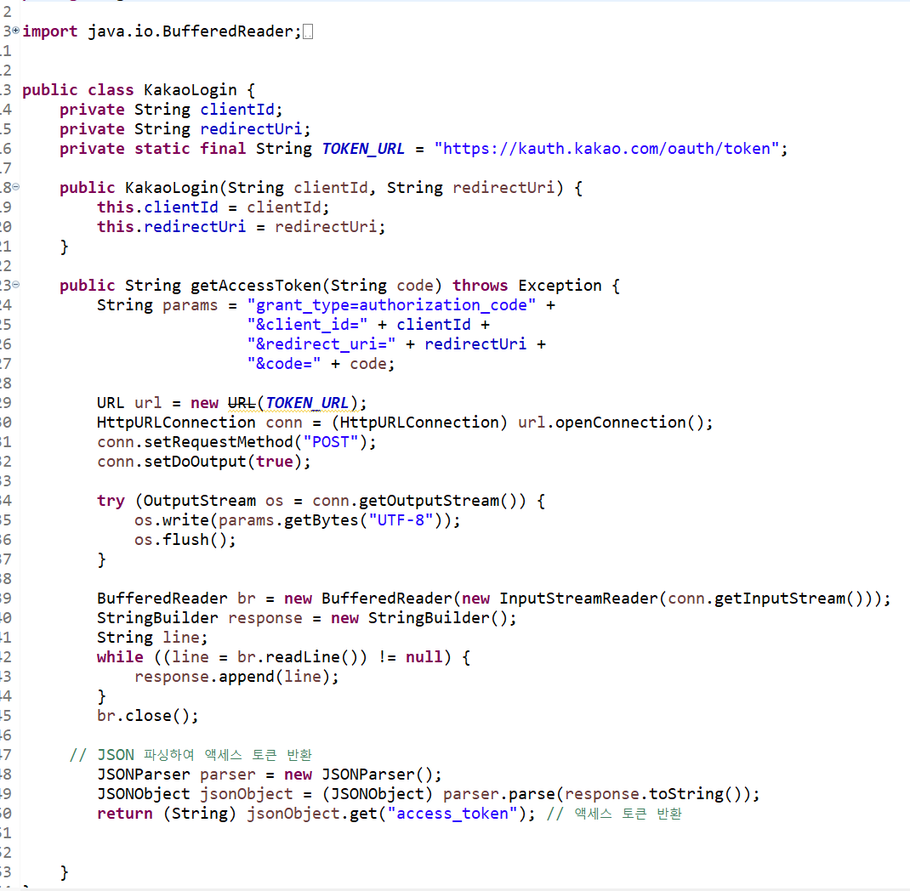

* 카카오 로그인은 카카오API를 가져와 서블릿을 작성하고 JSON을 파싱하여 작성하였습니다